

**POLA KOMUNIKASI INTERPERSONAL GURU MELALUI METODE BERMAIN TERHADAP PERKEMBANGAN ANAK PADA PAUD SEHATI 2**

**SKRIPSI**

Diajukan sebagai salah satu syarat dalam rangka penyelesaian Studi Strata Satu (S1) untuk mencapai gelar Sarjana Ilmu Komunikasi di Program Studi llmu Komunikasi Fakultas Ilmu Sosial dan Ilmu Politik

Oleh :

**MEYLINDA RIA SULISTIYANINGRUM**

**NIM : 2218500042**

**PROGRAM STUDI ILMU KOMUNIKASI**

**FAKULTAS ILMU SOSIAL DAN ILMU POLITIK**

**UNIVERSITAS PANCASAKTI TEGAL**

**2024**

# 

**POLA KOMUNIKASI INTERPERSONAL GURU MELALUI METODE BERMAIN TERHADAP PERKEMBANGAN ANAK PADA PAUD SEHATI 2**

**SKRIPSI**

Diajukan sebagai salah satu syarat dalam rangka penyelesaian Studi Strata Satu (S1) untuk mencapai gelar Sarjana Ilmu Komunikasi di Program Studi llmu Komunikasi Fakultas Ilmu Sosial dan Ilmu Politik

Oleh :

**MEYLINDA RIA SULISTIYANINGRUM**

**NIM : 2218500042**

**PROGRAM STUDI ILMU KOMUNIKASI**

**FAKULTAS ILMU SOSIAL DAN ILMU POLITIK**

**UNIVERSITAS PANCASAKTI TEGAL**

**2024**

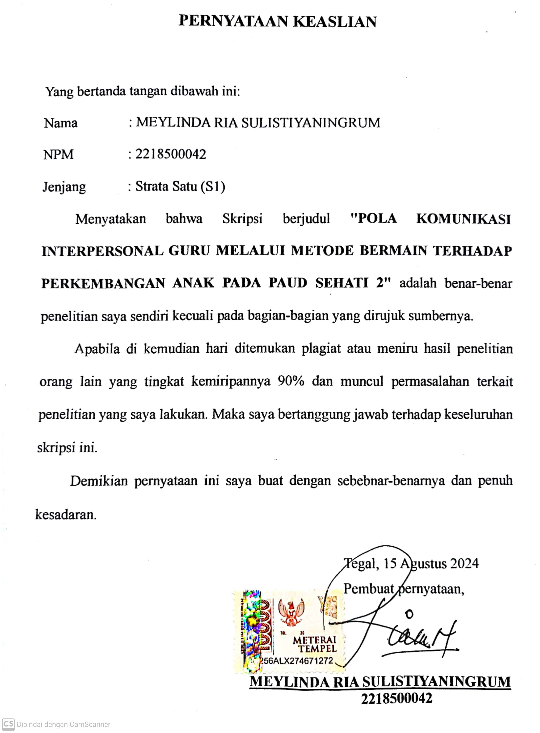

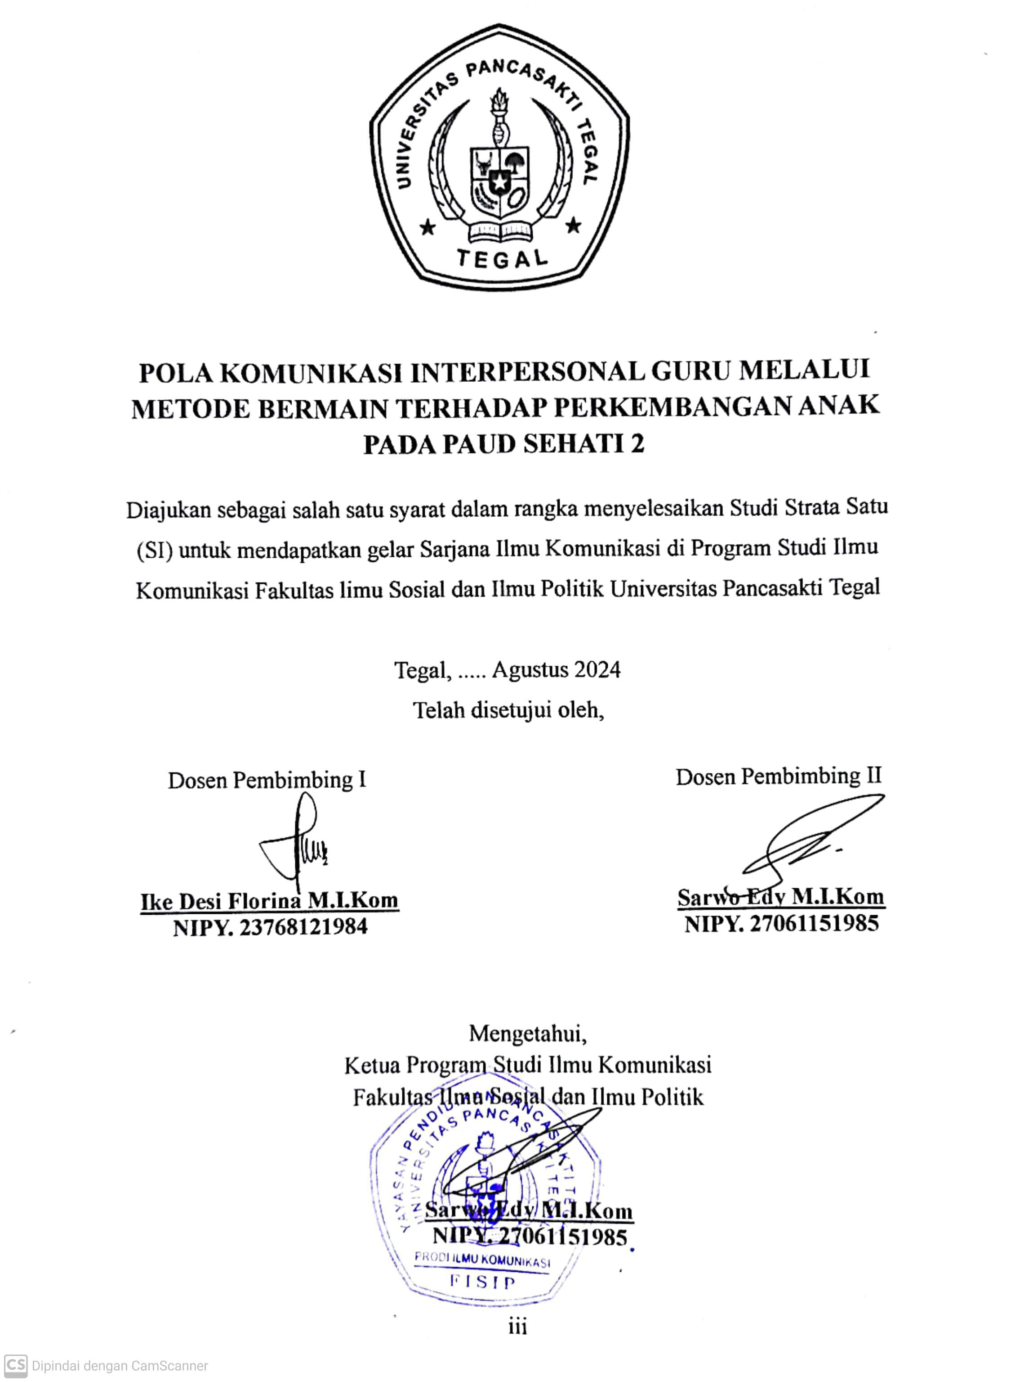

# 

# 

# MOTTO

*“Berkelanalah, walaupun Kau terlahir dari Rahim serba kekurangan. Sebab semesta akan selalu menerima Mereka tanpa karena”. – Asmaraloka*

*“Nduk, Bapak mung iso nyekolahke tekan SMA. Nek Mbak arep sekolah melih, monggo. Tapi Bapak gak iso ngongkosi. Mugo enten rejekine ngge sekolah melih”. − Bapak*

*“Mamah percaya, Mbak saged kuliah, saged ngangge toga”. − Mamah*

*“Hanya anak kuli bangunan dan penjual nasi sarapan saja gaya, kuliah segala”.  
− Pembully H*

*“Ketika diri ini yang tak tau menau dan dibully dengan kalimat (sebutan wanita jalang) dalam kalimat bahasa Inggris. Dengan dukungan lainnya yang menjudge diri ini, “dasar anak air susu dibalas air tuba”, dan berlanjut dengan kalimat, “kuliah jangan buat pencitraan”. − Pembully A&I*

# PERSEMBAHAN

Rasa syukur dan terima kasih penulis persembahkan kepada :

1. **Allah SWT** yang telah melimpahkan rahmat dan hidayah-Nya sehingga penulis dapat menyelesaikan skripsi ini.
2. Cinta pertama dan panutanku, Ayahanda **Subagio** dan pintu surgaku Ibunda **Sri Wuryaningsih**. Terima kasih atas segala pengorbanan dan tulus kasihnya. Beliau memang tidak sempat merasakan pendidikan bangku perkuliahan, namun mereka mampu senantiasa memberikan yang terbaik, tak kenal lelah mendoakar serta meberikan perhatian dan dukungan hingga penulis mampu menyelesaikan studinya sampai sarjana. Semoga Bapak Mamah sehat, berkah umur dan bahagia selalu.
3. Untuk anak saya, **Fatimah Rizfalin Alesha Rabbani**. Terima kasih sayang, selalu menjadi penyemangat untuk mamah. Jadilah anak yang sholehah dan selalu beruntung nak. Dan untuk suamiku, **Moh. Rizkon Sobikhi**. Terima kasih sudah selalu mendukung, menghibur dan mendengarkan keluh kesah istrimu.
4. Kepada saudaraku, Adek **Yulianda Nur Afika Putri**. Terimakasih telah berkontribusi dalam proses pembuatan skripsi ini.
5. **Dosen-Dosen Pendidikku**, yang telah mengalirkan motivasi berfikir cerdas dan ilmu pengetahuan yang bermanfaat.
6. Untuk Ibu **Lilis Sumiati**. Terima kasih, tanpa motivasi dan dukungan selama masa bekerja sambil kuliah dari Ibu, Penulis tidak akan sampai dititik ini.
7. Untuk para **pembenci dan pembuliku**. Sehat-sehat ya, karena kalian amal jariyahku. Terima kasih banyak, karena kalian penulis bisa lebih maju dan termotivasi hingga di posisi saa ini.
8. Terakhir, utuk diri saya sendiri **Meylinda Ria Sulistiyaningrum**, atas segala kerja keras dan semangatnya sehingga tidak pernah menyerah dalam mengerjakan tugas akhir skripsi ini. Terima kasih sudah kuat sejauh ini, semoga saya tetap rendah hati.

# ABSTRAK

Meylinda Ria Sulistiyaningrum. 2218500042. 2024. **POLA KOMUNIKASI INTERPERSONAL GURU MELALUI METODE BERMAIN TERHADAP PERKEMBANGAN ANAK PADA PAUD SEHATI 2.**

SKRIPSI. Pembimbing I: Ike Desi Florina, M.I.Kom. Pembimbing II: Sarwo Edy, M.I.Kom. Program Studi Ilmu Komunikasi. Fakultas Ilmu Sosial dan Ilmu Politik. Universitas Pancasakti Tegal.

Pendidikan Anak Usia Dini (PAUD) sangat penting untuk membangun fondasi perkembangan anak secara keseluruhan. Pola komunikasi interpersonal antara guru dan anak-anak merupakan komponen penting dari proses pembelajaran di PAUD. Komunikasi yang efektif dapat mendukung perkembangan anak dan membuat belajar menyenangkan. Fokus penelitian ini adalah bagaimana komunikasi interpersonal guru dengan metode bermain berdampak pada perkembangan anak di POS PAUD Sehati 2.

Pada penelitian ini, teori DeVito (1997) digunakan: guru PAUD Sehati 2 menggunakan keterbukaan, empati, sikap mendukung, sikap positif, dan kesetaraan dalam berkomunikasi dengan orang lain. Penelitian ini bersifat kualitatif deskriptif. Metode pengumpulan data melalui wawancara, dokumentasi, dan observasi.

Hasil penelitian menunjukkan bahwa guru di PAUD Sehati 2 menggunakan metode bermain dengan jenis-jenis permainan yang edukatif dan mengasyikan untuk membangun pola komunikasi yang efektif dengan anak-anak. Hal ini membuat anak-anak lebih termotivasi untuk mengikuti kegiatan dan membuat mereka merasa aman dan nyaman selama proses pembelajaran. Perkembangan kognitif, fisik, motorik kasar dan motorik halus, sosial, emosi atau kepribadian, ketajaman penginderaan, dan keterampilan olah raga dan menari semuanya meningkat sebagai hasil dari komunikasi interpersonal guru melalui metode bermain.

Implikasi dari penelitian ini betapa pentingnya komunikasi interpersonal yang efektif melalui bermain untuk meningkatkan perkembangan anak usia dini dan mendukung proses pembelajaran yang menyenangkan. Untuk memenuhi kebutuhan anak, guru PAUD harus terus belajar berkomunikasi dan kreatif.

**Kata kunci: pola komunikasi interpersonal, metode bermain, perkembangan anak, PAUD**

# ABSTRACT

Meylinda Ria Sulistiyaningrum. 2218500042. 2024. ***TEACHER INTERPERSONAL COMMUNICATION PATTERNS THROUGH PLAY METHODS ON CHILD DEVELOPMENT IN HEALTHY PRESCHOOL 2.***

THESIS. Advisor I: Ike Desi Florina, M.I.Kom. Advisor II: Sarwo Edy, M.I.Kom. Communication Science Study Program. Faculty of Social Sciences and Political Sciences. Pancasakti University Tegal.

Early Childhood Education (PAUD) is very important to build the foundation for a child's overall development. Interpersonal communication patterns between teachers and children are an important component of the learning process in PAUD. Effective communication can support children's development and make learning fun. The focus of this research is how teachers' interpersonal communication using play methods has an impact on children's development at POS PAUD Sehati 2.

In this research, DeVito's (1997) theory was used: PAUD Sehati 2 teachers use openness, empathy, supportive attitudes, positive attitudes, and equality in communicating with other people. This research is descriptive qualitative in nature. Data collection methods through interviews, documentation and observation.

The research results show that teachers at PAUD Sehati 2 use play methods with educational and fun types of games to build effective communication patterns with children. This makes children more motivated to take part in activities and makes them feel safe and comfortable during the learning process. Cognitive, physical, gross motor and fine motor, social, emotional or personality development, sensory acuity, and sports and dance skills all improve as a result of teachers' interpersonal communication through play methods.

The implication of this research is how important effective interpersonal communication through play is to improve early childhood development and support a pleasant learning process. To meet children's needs, PAUD teachers must continue to learn to communicate and be creative.

**Key words: interpersonal communication patterns, play methods, child development, PAUD**

# KATA PENGANTAR



Alhamdulillah, segala puji hanyalah milik Allah SWT dan syukur senantiasa kita panjatkan kepada Allah SWT atas limpahan rahmat, nikmat dan hidayah-Nya. Semoga Allah SWT senantiasa mencurahkan keselamatan atas junjungan kita Rasulullah Muhammad SAW, keluarga dan para pengikut yang setia hingga akhir jaman nanti.

Dengan karunia-Nya, sehingga penulis dapat menyelesaikan skripsi dengan judul **“POLA KOMUNIKASI INTERPERSONAL GURU MELALUI METODE BERMAIN TERHADAP PERKEMBANGAN ANAK PADA PAUD SEHATI 2”.** Ini bertujuan untuk salah satu persyaratan menyelesaikan Pendidikan S-1 Program Studi Ilmu Komunikasi konsentrasi ***Strategis*** FISIP Universitas Pancasakti Tegal.

Penyusunan dalam penelitian skripsi ini, penulis menyadari bahwa tanpa do’a, usaha, bimbingan, dukungan dan bantuan dari ber agai pihak, sangat sulit bagi penulis untuk menyelesaikan penulisan laporan penelitian ini dengan tepat waktu. Oleh karena itu, penulis mengucapkan terima kasih kepada :

1. Dr. Taufiqullah, M.Hum., selaku Rektor Universitas Pancasakti Tegal.
2. Unggul Sugi Harto, M.Si, selaku Dekan Fakultas Ilmu Sosial dan Ilmu Politik Universitas Pancasakti Tegal.
3. Sarwo Edy, M.I.Kom., selaku Ka. Prodi Ilmu Komunikasi Universitas Pancasakti Tegal dan Dosen Pembimbing II skripsi yang telah membimbing, memberikan masukan, dan saran yang membantu penulis dalam menyelesaikan skripsi ini.
4. Ike Desi Florina, M.I.Kom., selaku Dosen Pembimbing I skripsi yang telah membimbing, memberikan masukan, dan saran yang membantu penulis dalam menyelesaikan skripsi ini.
5. Segenap Dosen Ilmu Komunikasi yeng telah berjasa dalam memberikan ilmunya kepada penulis selama masa perkuliahan.
6. Kedua orang tuaku yang selalu memberikan do’a, semangat dan dukungan.
7. Suami dan anakku tercinta.
8. Segenap Keluarga Besar Pos PAUD Sehati 2 Penarukan Kecamatan Adiwerna Kabupaten Tegal.
9. Teman-temanku yang tidak bisa disebutkan satu per satu, terima kasih atas segala dukungannya.

Penulis berharap, semoga skripsi ini dapat bermanfaat dan berguna bagi kemajuan ilmu pada umumnya, dan kemajuan ilmu komunikasi pada khususnya. Penulis menyadari bahwa skripsi ini masih jauh dari kata sempurna, baik dari aspek kualitas maupun kuantitas dari materi penelitian yang disajikan semua untuk didasarkan pada keterbatasan yang dimiliki penulis. Maka dari itu, penulis mengharapkan kritik dan saran yang membangun untuk kemajuan pendidikan dimasa yang akan datang.

Akhir kata, semoga skripsi ini dapat bermanfaat bagi penulis dan umumnya bagi kita semua dalam rangka menambah wawasan pengetahuan pemikiran kita.

Tegal, 27 Maret 2024

Penulis,

Meylinda Ria Sulistiyaningrum

NPM. 2218500042

# DAFTAR ISI

LEMBAR JUDUL i

PERNYATAAN KEASLIAN ii

LEMBAR PERSETUJUAN SKRIPSI iii

LEMBAR PENGESAHAN SKRIPSI iv

MOTTO v

PERSEMBAHAN vi

ABSTRAK viii

ABSTRACT ix

KATA PENGANTAR x

DAFTAR ISI xiii

DAFTAR TABEL xvii

DAFTAR GAMBAR xviii

DAFTAR BAGAN xix

BAB I PENDAHULUAN 1

I.1. Latar Belakang Penelitian 1

I.2. Rumusan Masalah 22

I.3. Tujuan Penelitian 23

I.4. Manfaat Penelitian 23

I.4.1. Manfaat Teoritis 23

I.4.2. Manfaat Praktis 23

BAB II TINJAUAN PUSTAKA 25

II.1. Penelitian Terdahulu 25

II.2. Kerangka Teori 29

II.2.1. Pengertian Komunikasi 29

II.2.2. Unsur-Unsur Komunikasi 30

II.2.3. Fungsi Komunikasi 33

II.2.4. Bentuk-Bentuk Komunikasi 35

II.2.5. Komunikasi Interpersonal 37

II.2.6. Efektivitas Komunikasi Interpersonal 38

II.2.6. Pola Komunikasi Interpersonal Guru dan Siswa 39

II.2.7. Komunikasi Interpersonal Pendidikan 41

II.3. Kerangka Konsep 45

II.3.1. Pengertian Metode Bermain 45

II.3.2. Jenis-Jenis Permainan dan Manfaatnya 47

II.3.4. Pendidikan Anak Usia Dini 51

II.3.4. Perkembangan Anak Usia Dini dalam Bermain 52

II.3.5. Anak Usia Dini 54

II.4. Alur Pikir 55

BAB III METODE PENELITIAN 59

III.1. Jenis dan Tipe Penelitian 59

III.2. Jenis dan Sumber Data 59

III.3. Informan Peneliti 60

III.4. Teknik Pengumpulan Data 62

III.5. Teknik dan Analisis Data 63

III.6. Sistematika Penulisan 64

BAB IV DESKRIPSI WILAYAH PENELITIAN 67

IV.1. Deskripsi Daerah Penelitian 67

IV.1.1. Kabupaten Tegal 67

IV.1.2. Kecamatan Adiwerna 69

IV.1.3. Desa Penarukan 70

IV.2. PAUD Sehati 2 PKBM AL-ITTIHAD Penarukan 71

IV.2.1. Seajarah Singkat PAUD Sehati 2 71

IV.2.2. Status Pos PAUD Sehati 2 Penarukan 74

IV.2.3. Visi, Misi dan Tujuan PAUD Sehati 2 Penarukan 75

IV.2.3. Struktur Organisasi Pos PAUD Sehati 2 Penarukan 76

BAB V HASIL PENELITIAN 77

V.1. Profil Informan Penelitian 77

V.2. Deskripsi Hasil Penelitian 80

BAB VI PEMBAHASAN 103

VI.1. Pengetahuan Guru dan Kepala Sekolah Pos PAUD Sehati 2 mengenai komunikasi interpersonal 103

VI.2. Penerapan Pola Komunikasi Interpersonal Guru Melalui Metode Bermain Terhadap Perkembangan Anak Pada PAUD Sehati 2 107

VI.3. Pengaruh Penerapan Pola Komunikasi Interpersonal Guru Melalui Metode Bermain Terhadap Perkembangan Anak Pada PAUD Sehati 2 116

VI.3.1 Pengaruh Perapan Pola Komunikasi Interpersonal Guru Melalui Metode Bermain Terhadap Perkembangan Aspek Fisik Anak Pada PAUD Sehati 2 118

VI.3.2 Pengaruh Perapan Pola Komunikasi Interpersonal Guru PAUD Sehati 2 Melalui Metode Bermain Terhadap Perkembangan Aspek Motorik Kasar dan Motorik Halus Pada Anak 120

VI.3.3 Pengaruh Perapan Pola Komunikasi Interpersonal Guru PAUD Sehati 2 Melalui Metode Bermain Terhadap Perkembangan Aspek Sosial Pada Anak 122

VI.3.4 Pengaruh Perapan Pola Komunikasi Interpersonal Guru PAUD Sehati 2 Melalui Metode Bermain Terhadap Perkembangan Aspek Emosi atau Kepribadian Pada Anak 123

VI.3.5 Pengaruh Perapan Pola Komunikasi Interpersonal Guru PAUD Sehati 2 Melalui Metode Bermain Terhadap Perkembangan Aspek Kognitif Pada Anak 125

VI.3.6 Pengaruh Perapan Pola Komunikasi Interpersonal Guru PAUD Sehati 2 Melalui Metode Bermain Terhadap Perkembangan Aspek Mengasah Ketajaman Penginderaan Pada Anak 127

VI.3.7 Pengaruh Perapan Pola Komunikasi Interpersonal Guru PAUD Sehati 2 Melalui Metode Bermain Terhadap Perkembangan Aspek Ketrampilan Olah Raga dan Menari Pada Anak 129

VI.3.8 Pengaruh Perapan Pola Komunikasi Interpersonal Guru PAUD Sehati 2 Melalui Metode Bermain Terhadap Perkembangan Pada Anak, Menurut Wali Murid 131

BAB VII PENUTUP 134

VII.1. Kesimpulan 134

VII.2. Kesimpulan Pembahasan 136

VII.3. Saran 138

**DAFTAR PUSTAKA ix**

**LAMPIRAN xii**

# DAFTAR TABEL

Tabel I. 1 Data Sekolah PAUD Provinsi Jateng 2021/2022 Ganjil 5

Tabel I. 2 Data Sekolah PAUD Provinsi Jateng 2021/2022 Genap 5

Tabel I. 3 Data Sekolah PAUD Kota Tegal dan Kabupaten Tegal 2021/2022 Ganjil 6

Tabel I. 4 Data Sekolah PAUD Kota Tegal dan Kabupaten Tegal 2021/2022 Genap 7

Tabel I. 5 Data Sekolah PAUD Kecamatan Adiwerna 2021/2022 Ganjil 8

Tabel I. 6 Data Sekolah PAUD Kecamatan Adiwerna 2021/2022 Genap 8

Tabel I. 7 Data Sekolah PAUD Tiap Desa Di Kecamatan Adiwerna 2021/2022 Ganjil 9

Tabel II. 1 Penelitian Terdahulu 25

Tabel V. 1 Informan Peneliti 77

Tabel V. 2 Temuan Hasil Wawancara Informan Kunci (Kepala Sekolah-Ibu Arwah) 82

Tabel V. 3 Temuan Hasil Wawancara Informan Utama (Guru-guru PAUD Sehati 2) 84

Tabel V. 4 Temuan Hasil Pola Komunikasi Interpersonal Guru melalui Metode Bermain terhadap Perkembangan Anak pada PAUD Sehati 2 87

Tabel V. 5 Temuan Hasil Wawancara Informan Pendukung Wali Murid Kelas Anggur (2-4 tahun) 98

Tabel V. 6 Temuan Hasil Wawancara Informan Pendukung Wali Murid Kelas Apel (4-6 tahun) 100

# DAFTAR GAMBAR

Gambar I. 1 Rekapitulasi Dapodik Nasional 2021/2022 Ganjil 4

Gambar I. 2 Rekapitulasi Dapodik Nasional 2021/2022 Genap 4

Gambar I. 3 Pendapat ahli yang kontra dengan adanya PAUD 15

Gambar IV. 1 Ruang Sentra Pos PAUD Sehati 2 73

Gambar IV. 2 Area bermain luar Pos PAUD Sehati 2 (Kanan) 73

Gambar IV. 3 Area bermain luar Pos PAUD Sehati 2 (Kiri) 74

# DAFTAR BAGAN

Bagan II. 1 Alur Pikir 58

Bagan IV. 1 Struktur Organisasi Pos PAUD Sehati 2 76

# BAB I

# PENDAHULUAN

## I.1. Latar Belakang Penelitian

Dalam era digital yang terus berkembang, komunikasi sering dikaitkan dengan kehidupan bermasyarakat, dimana setiap orang memiliki hubungan satu sama lain. Kemampuan berkomunikasi secara efektif menjadi semakin penting untuk memahami bagaimana pesan dan informasi dikirim, diterima dan dipahami antara individu, kelompok dan organisasi. Melakukan komunikasi berarti setiap orang melakukan sesuatu sebagai tanggapan atas sebuah reaksi. Maka dapat diartikan bahwa komunikasi sangatlah penting dalam kehidupan sehari-hari. Dengan berkomunikasi, seseorang dapat berinteraksi dengan orang lain dan dengan lingkungannya.

Proses pertukaran informasi, ide, pendapat, dan perasaan antara dua orang atau lebih disebut komunikasi interpersonal. Ini biasanya tidak diatur secara formal. Setiap orang yang terlibat dalam komunikasi interpersonal menggunakan semua aspek proses komunikasi. Ini terjadi tidak hanya antara guru dan siswa, tetapi juga antara siswa satu sama lain. Komunikasi interpersonal memungkinkan siswa mengenal satu sama lain dan terciptanya interaksi yang baik.

Komunikasi interpersonal adalah interaksi tatap muka antara dua atau lebih individu, di mana pengirim dapat menyampaikan pesan secara langsung dan penerima dapat menerima dan menanggapi pesan tersebut secara langsung (Guntur, 2015:912).

Bayi ber­komunikasi pada awal kelahiran dengan menangis. Anak-anak harus memiliki kemampuan berkomunikasi yang baik karena hubungan yang mereka jangkau semakin luas seiring bertambahnya usia mereka.

Faktor utama yang menyebabkan lambatnya perkembangan kemampuan komunikasi, khususnya kemampuan bahasa ekspresif anak, adalah rasa percaya diri yang rendah yang disebabkan oleh kurangnya stimulus lingkungan untuk pengembangan kosakata anak. Akibatnya, anak-anak masih mengalami kesulitan dalam melakukan kegiatan komunikasi dengan menggunakan kata dan struktur kalimat yang baik serta menyampaikan pesan yang jelas.

Usia dini merupakan masa yang sangat penting, karena pada usia dini terjadi pertumbuhan yang sangat cepat dalam hal kognitif, bahasa, fisik dan motorik, serta sosial dan emosional. Dalam fase perkembangan kecerdasan anak. Anak-anak diberikan berbagai macam pendidikan dasar dari usia 0 hingga 6 tahun, termasuk pelajaran dasar seperti bermain, berbicara, dan bersikap.

Ada hubungan yang sangat kuat antara perkembangan anak pada usia dini dan keberhasilan mereka di kemudian hari. Misalnya, anak-anak yang dibesarkan dalam lingkungan PAUD di mana mereka sering berinteraksi dan menggunakan bahasa yang baik dan benar akan terbiasa mendengarkan dan mengucapkan kata-kata dengan benar, sehingga mereka sudah siap untuk membaca ketika mereka mulai masuk sekolah.

Di Indonesia, sejak awal tahun 2000-an, pemerintah mulai memprioritaskan perkembangan anak usia dini (*Early Childhood Development/ECD).* Hal ini dimulai dengan adanya pendidikan usia dini yang inklusif dan didukung oleh Undang-Undang Sistem Pendidikan Nasional No. 20 Tahun 2003, deklarasi Presiden RI mengenai pendidikan usia dini yang holistik dan integratif, hingga hasil sensus perkembangan anak usia dini di tahun 2011. Fokusnya ada pada upaya-upaya untuk memberikan stimulasi dan program pendidikan yang tepat bagi anak usia dini.

Dalam undang-undang RI No. 20 Tahun 2003 Bab 1 Pasal 1 Ayat 14 tentang Sistem Pendidikan Nasional disebutkan bahwa yang dimaksud dengan Pendidikan Anak Usia Dini adalah upaya pembinaan yang ditujukan kepada anak sejak lahir sampai usia enam tahun, yang dilakukan melalui pemberian rancangan pendidikan untuk membantu pertumbuhan dan perkembangan jasmani dan rohani agar anak memiliki kesiapan dalam memasuki pendidikan lebih lanjut. Dalam pasal 28 ayat 3 Undang-undang Sistem Pendidikan Nasional dinyatakan bahwa pendidikan anak usia dini pada jalur pendidikan formal berbentuk Taman Kanak-kanak (TK), Raudhatul Athfal (RA) atau bentuk lain yang sederajat. Sedangkan PAUD pada jalur nonformal berbentuk Kelompok Bermain (KB), Taman Penitipan Anak (TPA), Pos PAUD, Satuan PAUD Sejenis (SPS).

Data satuan pendidikan (PAUD) di Indonesia tahun 2021/2022 adalah sebagai berikut :

Gambar I. 1 Rekapitulasi Dapodik Nasional 2021/2022 Ganjil

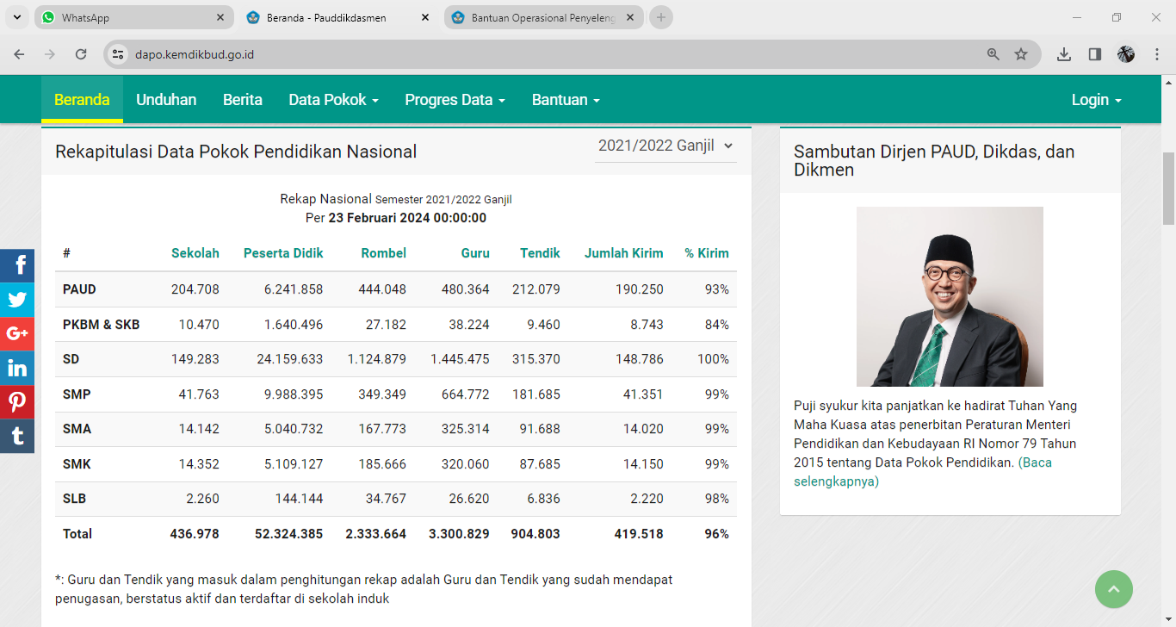

*Sumber : DAPODIK PAUD KEMDIKBUD*

Gambar I. 2 Rekapitulasi Dapodik Nasional 2021/2022 Genap

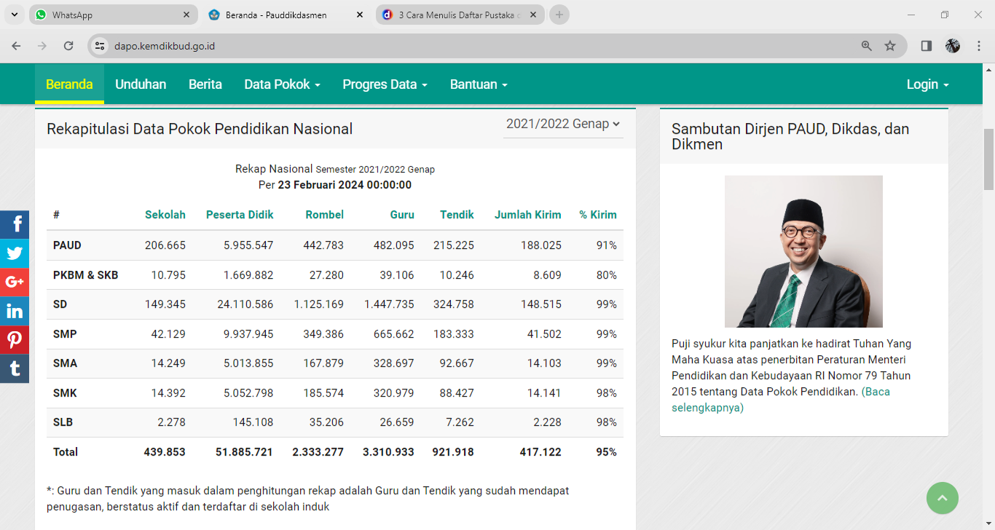

*Sumber : DAPODIK PAUD KEMDIKBUD*

Berdasarkan hasil perbandingan Rekapitulasi Dapodik Nasional 2021/2022 Semester Ganjil (gambar I.1) dan Semester Genap (gambar I.2) di atas, menunjukkan angka peningkatan pada satuan Sekolah PAUD meningkat sebanyak 1.957 unit sekolah. Tenaga pengajar yaitu guru sebanyak 1.731 orang. Tendik (Tenaga kependidikan) sebanyak 3.146 orang. Sedangkan angka penurunan terjadi pada jumlah peserta didik berkurang sebanyak 286.311 siswa dan untuk rombel (rombongan belajar) sebanyak 1.265 rombel.

Data satuan Pendidikan Anak Usia Dini di Provinsi Jawa Tengah 2021/2022 semester ganjil dan genap adalah sebagai berikut :

Tabel I. 1 Data Sekolah PAUD Provinsi Jateng 2021/2022 Ganjil

|  |  |  |  |  |  |  |  |  |  |  |  |  |
| --- | --- | --- | --- | --- | --- | --- | --- | --- | --- | --- | --- | --- |
| Wilayah | TK | | | KB | | | TPA | | | SPS | | |
| Jml | N | S | Jml | N | S | Jml | N | S | Jml | N | S |
| Jawa Tengah | 14.136 | 171 | 13.965 | 10.185 | 12 | 10.173 | 581 | 0 | 581 | 2.948 | 1 | 2.947 |

*Sumber : DAPODIK PAUD KEMDIKBUD*

Tabel I. 2 Data Sekolah PAUD Provinsi Jateng 2021/2022 Genap

|  |  |  |  |  |  |  |  |  |  |  |  |  |
| --- | --- | --- | --- | --- | --- | --- | --- | --- | --- | --- | --- | --- |
| Wilayah | TK | | | KB | | | TPA | | | SPS | | |
| Jml | N | S | Jml | N | S | Jml | N | S | Jml | N | S |
| Jawa Tengah | 14.191 | 178 | 14.013 | 10.239 | 12 | 10.227 | 589 | 0 | 589 | 2.946 | 1 | 2.963 |

*Sumber : DAPODIK PAUD KEMDIKBUD*

* Keterangan: Jml = Jumlah

N = Negeri

S = Swasta

Berdasarkan data satuan Pendidikan Anak Usia Dini Provinsi Jawa Tengah di semester genap (tabel I.2) di atas, jumlah peningkatan unit sekolah dari semester ganjil (tabel I.1) terjadi di Taman Kanak-kanak sebanyak 7 unit sekolah untuk ststus negeri dan 48 unit sekolah untuk status swasta. Kelompok Bermain bertambah 54 unit sekolah berstatus swasta. Taman Penitipan Anak bertambah 8 unit sekolah berstatus swasta. Satuan PAUD Sejenis bertambah 16 unit sekolah berstatus swasta.

Menurut data pokok pendidikan tahun 2020, angka partisipasi kasar (APK) pendidikan anak usia dini (PAUD) di Provinsi Jawa Tengah adalah 55,74%. Angka ini lebih tinggi dari APK PAUD nasional, yang adalah 41,18%. Angka ini menunjukkan kesadaran masyarakat Jawa Tengah akan pentingnya pendidikan anak usia dini. Tingkat partisipasi yang tinggi ini menunjukkan bahwa orang-orang di Jawa Tengah sadar akan pentingnya memberikan pendidikan anak sejak usia dini. Meskipun demikian, Nawal Arafah Yasin, istri Wakil Gubernur Jawa Tengah, berharap angka tersebut terus meningkat. (Humas Jateng. 2020. jatengprov.go.id, diakses 9 Februarai 2024).

Data satuan Pendidikan Anak Usia Dini di Kota Tegal dan Kabupaten Tegal 2021/2022 semester ganjil dan genap adalah sebagai berikut:

Tabel I. 3 Data Sekolah PAUD Kota Tegal dan Kabupaten Tegal 2021/2022 Ganjil

|  |  |  |  |  |  |  |  |  |  |  |  |  |  |
| --- | --- | --- | --- | --- | --- | --- | --- | --- | --- | --- | --- | --- | --- |
| **No** | **Wilayah** | **TK** | | | **KB** | | | **TPA** | | | **SPS** | | |
| **Jml** | **N** | **S** | **Jml** | **N** | **S** | **Jml** | **N** | **S** | **Jml** | **N** | **S** |
| 1 | Kab. Tegal | 347 | 2 | 345 | 432 | 1 | 431 | 16 | 0 | 16 | 41 | 0 | 41 |
| 2 | Kota Tegal | 71 | 4 | 67 | 60 | 2 | 58 | 8 | 0 | 8 | 50 | 0 | 50 |

*Sumber : DAPODIK PAUD KEMDIKBUD*

Tabel I. 4 Data Sekolah PAUD Kota Tegal dan Kabupaten Tegal 2021/2022 Genap

|  |  |  |  |  |  |  |  |  |  |  |  |  |  |
| --- | --- | --- | --- | --- | --- | --- | --- | --- | --- | --- | --- | --- | --- |
| **No** | **Wilayah** | **TK** | | | **KB** | | | **TPA** | | | **SPS** | | |
| **Jml** | **N** | **S** | **Jml** | **N** | **S** | **Jml** | **N** | **S** | **Jml** | **N** | **S** |
| 1 | Kab. Tegal | 353 | 2 | 351 | 436 | 1 | 435 | 16 | 0 | 16 | 41 | 0 | 41 |
| 2 | Kota Tegal | 72 | 4 | 68 | 60 | 2 | 58 | 8 | 0 | 8 | 50 | 0 | 50 |

*Sumber : DAPODIK PAUD KEMDIKBUD*

* Keterangan: TK = Taman Kanak-Kanak

KB = Kelompok Bermain

TPA = Taman Penitipan Anak

SPS = Satuan PAUD Sejenis

Berdasarkan hasil perbandingan data satuan Pendidikan Anak Usia Dini di Kota Tegal dan Kabupaten Tegal 2021/2022 semester ganjil (tabel I.3) dan semester genap (tabel I.4) di atas, menunjukkan ada penambahan unit sekolah PAUD di Kabupaten Tegal sebanyak 10 unit sekolah. Terdiri atas Taman Kanak-kanak 6 unit sekolah berstatus swasta dan Kelompok Bermain bertambah 4 unit sekolah berstatus swasta. Sedangkan di Kota Tegal hanya ada penambahan 1 unit sekolah pada Taman Kanak-kanak berstatus swasta.

Pada acara Pengukuhan Pokja Bunda Paud, Launching Gerakan Taruni PAUD, dan Sosialisasi Perwal No. 46 Tahun 2020 di ruang Adipura, Wali Kota Tegal resmi mengukuhkan Pokja Bunda Paud Kota Tegal. Sementara itu, Roro Kusnabila Erfa Dedy Yon, Bunda PAUD Kota Tegal, menyatakan bahwa tujuan dari pembentukan Pokja Bunda PAUD Kota Tegal adalah untuk mendukung upaya pemerintah Kota Tegal melalui Dinas Pendidikan dan Kebudayaan Kota Tegal untuk memberikan layanan PAUD yang terbaik kepada masyarakat. Menurut Peraturan Wali Kota Tegal (perwal) Nomor 46 tahun 2020 tentang pelaksanaan pendidikan anak usia dini di Kota Tegal, anak-anak usia dini di Kota Tegal harus memenuhi syarat. (Galih Setiawan. 2021. [sebayufm.tegalkota.go.id](https://sebayufm.tegalkota.go.id), diakses 11 Februari 2024).

Data satuan Pendidikan Anak Usia Dini di Kecamatan Adiwerna 2021/2022 semester ganjil dan genap adalah sebagai berikut:

Tabel I. 5 Data Sekolah PAUD Kecamatan Adiwerna 2021/2022 Ganjil

|  |  |  |  |  |  |  |  |  |  |  |  |  |  |  |  |
| --- | --- | --- | --- | --- | --- | --- | --- | --- | --- | --- | --- | --- | --- | --- | --- |
| **Wilayah** | **Total** | | | **TK** | | | **KB** | | | **TPA** | | | **SPS** | | |
| **Jml** | **N** | **S** | **Jml** | **N** | **S** | **Jml** | **N** | **S** | **Jml** | **N** | **S** | **Jml** | **N** | **S** |
| Kec. Adiwerna | 68 | 0 | 68 | 32 | 0 | 32 | 28 | 0 | 28 | 1 | 0 | 1 | 7 | 0 | 7 |

*Sumber : DAPODIK PAUD KEMDIKBUD*

Tabel I. 6 Data Sekolah PAUD Kecamatan Adiwerna 2021/2022 Genap

|  |  |  |  |  |  |  |  |  |  |  |  |  |  |  |  |
| --- | --- | --- | --- | --- | --- | --- | --- | --- | --- | --- | --- | --- | --- | --- | --- |
| **Wilayah** | **Total** | | | **TK** | | | **KB** | | | **TPA** | | | **SPS** | | |
| **Jml** | **N** | **S** | **Jml** | **N** | **S** | **Jml** | **N** | **S** | **Jml** | **N** | **S** | **Jml** | **N** | **S** |
| Kec. Adiwerna | 68 | 0 | 68 | 32 | 0 | 32 | 28 | 0 | 28 | 1 | 0 | 1 | 7 | 0 | 7 |

*Sumber : DAPODIK PAUD KEMDIKBUD*

Berdasarkan data satuan Pendidikan Anak Usia Dini di Kecamatan Adiwerna 2021/2022 semester ganjil (tabel I.5) dan semester genap (tabel I.6) di atas, tidak ada peningkatan jumlah satuan unit sekolah PAUD dari semester ganjil ke semester genap. Baik pada sekolah berstatus negeri ataupun bestatus swasta.

Data satuan Pendidikan Anak Usia Dini tiap Desa, di Kecamatan Adiwerna 2021/2022 semester ganjil adalah sebagai berikut:

Tabel I. 7 Data Sekolah PAUD Tiap Desa Di Kecamatan Adiwerna 2021/2022 Ganjil

|  |  |  |  |  |
| --- | --- | --- | --- | --- |
| **No** | **Nama Sekolah** | **NPSN** | **BP** | **Status** |
| 1 | TK AISYIYAH BUSTANUL ATHFAL ADIWERNA | 20360188 | TK | Swasta |
| 2 | TK AISYIYAH BUSTANUL ATHFAL PESAREAN | 20360189 | TK | Swasta |
| 3 | TK AISYIYAH BUSTANUL ATHFAL TEMBOK BANJARAN | 20360185 | TK | Swasta |
| 4 | TK HANDAYANI 02 KEDUNGSUKUN | 20360192 | TK | Swasta |
| 5 | TK HANDAYANI 03 PAGEDANGAN | 20362106 | TK | Swasta |
| 6 | TK HANDAYANI I | 20360375 | TK | Swasta |
| 7 | TK ISLAM AL-MUJAHIDIN GUMALAR | 20360193 | TK | Swasta |
| 8 | TK KARTIKA III-33 | 20360183 | TK | Swasta |
| 9 | TK MUSLIMAT NU MASYITHOH ADIWERNA | 20360208 | TK | Swasta |
| 10 | TK MUSLIMAT NU MASYITHOH BERSOLE | 69857689 | TK | Swasta |
| 11 | TK MUSLIMAT NU MASYITHOH HARJOSARI LOR | 20360226 | TK | Swasta |
| 12 | TK MUSLIMAT NU MASYITHOH KALIMATI | 20360197 | TK | Swasta |
| 13 | TK MUSLIMAT NU MASYITHOH KALIWADAS | 20360204 | TK | Swasta |
| 14 | TK MUSLIMAT NU MASYITHOH KEDUNGSUKUN | 20360199 | TK | Swasta |
| 15 | TK MUSLIMAT NU MASYITHOH LEMAHDUWUR | 20360225 | TK | Swasta |
| 16 | TK MUSLIMAT NU MASYITHOH LUMINGSER | 20360207 | TK | Swasta |
| 17 | TK MUSLIMAT NU MASYITHOH PAGIYANTEN | 20360198 | TK | Swasta |
| 18 | TK MUSLIMAT NU MASYITHOH PEDESLOHOR | 20360201 | TK | Swasta |
| 19 | TK MUSLIMAT NU MASYITHOH PENARUKAN | 20360211 | TK | Swasta |
| 20 | TK MUSLIMAT NU MASYITHOH PESAREAN | 20360194 | TK | Swasta |
| 21 | TK MUSLIMAT NU MASYITHOH PESAWAHAN | 20360196 | TK | Swasta |
| 22 | TK MUSLIMAT NU MASYITHOH TEMBOK BANJARAN | 20360202 | TK | Swasta |
| 23 | TK MUSLIMAT NU MASYITHOH TEMBOK KIDUL | 20360215 | TK | Swasta |
| 24 | TK MUSLIMAT NU MASYITHOH TEMBOK LOR | 20360206 | TK | Swasta |
| 25 | TK MUSLIMAT NU MASYITHOH TEMBOK LUWUNG | 20360216 | TK | Swasta |
| 26 | TK MUTIARA PAGEDANGAN | 69959212 | TK | Swasta |
| 27 | TK PAUD TERPADU PELANGI | 69857688 | TK | Swasta |
| 28 | TK PELITA HATI ADIWERNA | 20360217 | TK | Swasta |
| 29 | TK PERTIWI 26-25 TEMBOK LUWUNG | 20360184 | TK | Swasta |
| 30 | TK PERTIWI 26-26 ADIWERNA | 20360218 | TK | Swasta |
| 31 | TK PERTIWI 26-27 PENARUKAN | 20360219 | TK | Swasta |
| 32 | TKIT SALIMAH | 69962797 | TK | Swasta |
| 33 | KB AISYIYAH ADIWERNA | 69890888 | KB | Swasta |
| 34 | KB AL MUSTAGHFIRIN CERIA | 69890884 | KB | Swasta |
| 35 | KB AL-ITTIHAD | 69856509 | KB | Swasta |
| 36 | KB ALBINA | 69893263 | KB | Swasta |
| 37 | KB AMANAH PKBM SUMBER ILMU ADIWERNA | 69856512 | KB | Swasta |
| 38 | KB ASSALAM | 69904783 | KB | Swasta |
| 39 | KB CAHAYA HATI | 69938203 | KB | Swasta |
| 40 | KB CERIA | 69856519 | KB | Swasta |
| 41 | KB DARUSSYIFA | 69890885 | KB | Swasta |
| 42 | KB HANDAYANI 03 | 69856517 | KB | Swasta |
| 43 | KB ISLAM SALIMAH | 69856510 | KB | Swasta |
| 44 | KB JELITA | 69929296 | KB | Swasta |
| 45 | KB MUADZOMAH BIL ULUK | 70005875 | KB | Swasta |
| 46 | KB MUSLIMAT NU DARUL FURQON | 69972041 | KB | Swasta |
| 47 | KB MUSLIMAT NU DARUL QURRO PESAREAN | 69856513 | KB | Swasta |
| 48 | KB MUSLIMAT NU FUTUHATUL WILDAN TEMBOK LUWUNG | 69856683 | KB | Swasta |
| 49 | KB MUSLIMAT NU MASYITHOH TEMBOK LOR | 69890886 | KB | Swasta |
| 50 | KB MUSLIMAT NU SUNAN KALIJAGA KALIWADAS | 69856518 | KB | Swasta |
| 51 | KB MUTIARA | 69904858 | KB | Swasta |
| 52 | KB MUTIARA | 69905531 | KB | Swasta |
| 53 | KB NUSA INDAH | 69904848 | KB | Swasta |
| 54 | KB PADMA ANANDA | 69856514 | KB | Swasta |
| 55 | KB PAUD TERPADU PELANGI | 69856516 | KB | Swasta |
| 56 | KB PELITA BANGSA | 69975071 | KB | Swasta |
| 57 | KB PELITA HARAPAN | 69932306 | KB | Swasta |
| 58 | KB TUNAS BANGSA | 69856520 | KB | Swasta |
| 59 | KELOMPOK BERMAIN AL SAFINA | 69982201 | KB | Swasta |
| 60 | KELOMPOK BERMAIN DARUL ASROR | 69856511 | KB | Swasta |
| 61 | TPA PAUD TERPADU PELANGI | 69856632 | TPA | Swasta |
| 62 | POS PAUD PALEM 1 | 69856685 | SPS | Swasta |
| 63 | POS PAUD PALEM 2 | 69905533 | SPS | Swasta |
| 64 | POS PAUD PALEM 3 | 69856684 | SPS | Swasta |
| 65 | POS PAUD PALEM 4 | 69856687 | SPS | Swasta |
| 66 | POS PAUD PALEM 5 | 69856686 | SPS | Swasta |
| **67** | **POS PAUD SEHATI 2** | **69856680** | **SPS** | **Swasta** |
| 68 | POS PAUD SEHATI 4 | 69856681 | SPS | Swasta |

*Sumber : DAPODIK PAUD KEMDIKBUD*

Pos PAUD Sehati 2 adalah salah satu sekolah PAUD yang masuk dalam kategori SPS (Satuan PAUD Sejenis). Pos Paud Sehati 2 berada di dekat jalan raya, tepatnya di Jl. Raya Penarukan No. 13 Desa Penarukan RT.21/RW.06 Kecamatan Adiwerna Kabupaten Tegal. Berjarak 50 meter dari Balai Desa Penarukan. Satuan PAUD Sejenis adalah lembaga yang menyelenggarakan pendidikan di luar Taman Kanak-Kanak, Kelompok Bermain, dan Taman Penitipan Anak. Satuan PAUD memiliki posisi strategis untuk memenuhi kebutuhan dasar anak melalui kerja sama lintas sektoral dengan pemerintah, organisasi kemasyarakatan, organisasi profesi dan orang tua.

Dengan dukungan dari Yayasan PKBM AL-ITTIHAD, Pos PAUD Sehati 2 menjunjung tinggi nilai-nilai agama yang dianut (Islam) sambil memperhatikan nilai-nilai sosial budaya yang berkembang bersamaan dengan kemajuan IPTEK. Sejak awal berdirinya, Pos PAUD Sehati 2 Penarukan terus mengalami perkembangan. Jumlah peserta didik yang awalnya hanya sekitar ±15 anak hingga mencapai 33 anak. Pos PAUD Sehati 2 juga mengutamakan sikap anak yang mandiri dan kreatif dalam menyelesaikan masalah pembelajaran menggunakan pendekatan melalui kegiatan bermain sambil belajar.

Pembelajaran di Pos PAUD Sehati 2 menggunakan metode bermain sentra. Selain itu, pembelajaran pengenalan alam digunakan di POS PAUD Sehati 2, yang memungkinkan anak belajar langsung dari peristiwa yang terjadi di alam. Untuk mendukung pertumbuhan anak-anak, guru-guru PAUD Sehati 2 menggunakan metode bermain dalam kegiatan pembelajaran. Anak-anak dapat belajar sambil bersenang-senang dengan bermain. Anak-anak dan guru di PAUD Sehati 2, berinteraksi dan berkomunikasi dengan baik. Sebab guru membangun ikatan yang kuat dengan anak-anak untuk membuat mereka merasa nyaman dan terbuka.

Anak-anak di PAUD Sehati 2 juga terlibat langsung dan selalu antusias dalam kegiatan bermain bersama guru. Hal ini meningkatkan perkembangan fisik, kognitif, sosial, ketajaman penginderaan, emosional atau kepribadian, ketrampilan olah raga dan menari anak. Bermain juga membantu perkembangan motorik kasar dan motorik halus mereka, mengajarkan mereka untuk mengatur otot dan otak mereka untuk melakukan tugas yang sesuai dengan keinginannya.

Program layanan POS PAUD SEHATI 2 diselenggarakan 5 hari dalam satu minggu, yaitu setiap hari Senin sampai dengan hari Jum’at pukul 08.00 WIB - 10.00 WIB. Usia anak dini yang dilayani pada program ini adalah 2-6 tahun. Peserta didik POS PAUD SEHATI 2 dibagi menjadi dua kelompok, yaitu :

1. Kelas Apel untuk anak-anak berusia 4-6 tahun.
2. Kelas Anggur untuk anak-anak berusia 2-4 tahun.

Pos PAUD merupakan program layanan pendidikan yang diintegrasikan dengan program Bina Keluarga Balita (BKB dan Posyandu). Berfungsi memberikan pendidikan sejak dini dan membantu meletakkan dasar ke arah pengembangan sikap, perilaku, bahasa, komunikasi, perasaan, kecerdasan, sosial & fisik yg diperlukan dalam menyesuaikan diri dengan lingkungan yang berpengaruh terhadap tumbuh kembang anak.

Pada hakikatnya, pendidikan anak usia dini bertujuan untuk memfasilitasi perkembangan anak secara keseluruhan atau menekankan pengembangan semua aspek kepribadian anak. Dengan peningkatan pertumbuhan fisik, peningkatan kesadaran, kemampuan anak untuk mengenal dirinya sendiri dan berinteraksi dengan lingkungannya. Pendidikan anak usia dini membantu anak mengatasi kendala atau hambatan dalam proses perkembangan mereka, yang sangat penting untuk modal berinteraksi dengan lingkungannya.

Tidak hanya itu, [perkembangan sosial dan emosional anak](https://hellosehat.com/parenting/anak-1-sampai-5-tahun/perkembangan-balita/perkembangan-sosial-emosional-balita/) akan terlatih saat bermain dengan teman sebaya. Ia belajar untuk berbagi dan terlibat dalam aktivitas kelompok. Anak-anak yang dimasukkan ke *preschool* atau sekolah PAUD sebelum taman kanak-kanak akan memiliki bekal kemampuan dasar. Beberapa kemampuan dasarnya seperti kemampuan fisik, sosial dan kognitif.

Oleh karena itu, banyak orang termasuk orang tua, guru, masyarakat, dan pemerintah, telah memperhatikan pendidikan anak usia dini. Salah satu alasan mengapa perhatian yang begitu besar terhadap pendidikan anak usia dini adalah bahwa perkembangan yang dicapai pada usia dini sangat mempengaruhi perkembangan anak pada tahap berikutnya dan dapat meningkatkan produktivitas kerja di masa dewasa.

Setiap orang tua pasti menginginkan dan memberikan yang terbaik bagi anaknya, baik dari segi material maupun pendidikan. Dengan tujuan inilah, banyak orang tua yang memberikan pendidikan pada anaknya pada usia dini. Namun hal ini menjadi kontroversial karena menurut para dokter, terdapat [pro dan kontra pendidikan usia dini](https://www.cekaja.com/info/pendidikan-anak-usia-dini-ini-beda-paud-playgroup-dan-tk/). Para ahli berpendapat bahwa anak-anak tidak boleh dipaksakan dalam melakukan sesuatu dan pendidikan merupakan salah satunya.

Dokter Jiemi Ardian juga dikenal sebagai "dr. Jiemi", menyampaikan tanggapan yang berbeda. Beliau menjelaskan bahwa pendidikan yang diberikan kepada anak-anak berusia empat hingga enam tahun, juga dikenal sebagai pendidikan anak usia dini, hanyalah sumber yang dijadikan bisnis dengan mengatasnamakan pendidikan anak usia dini. Pendidikan ini tidak termasuk dalam pendidikan.

Gambar I. 3 Pendapat ahli yang kontra dengan adanya PAUD

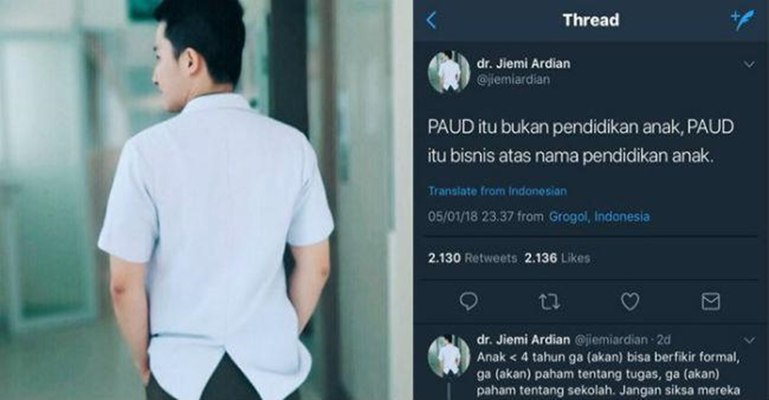

Sumber : <https://www.fimela.com/parenting/read/3777347/jawaban-najelaa-shihab-soal-salah-kaprah-perkara-sekolah-paud>

Beliau berpendapat bahwa anak-anak harus mendapatkan pendidikan pada usia yang tepat. PAUD atau lembaga serupa hanyalah usaha untuk memenuhi keinginan orang tua yang lebih mengharapkan anaknya siap untuk pendidikan berikutnya. Dengan kata lain, orang tua berharap anaknya memiliki mental dan jiwa yang siap sebelum memasuki sekolah dasar atau sekolah menengah. "Anak *ngga* butuh bisa menggambar, baca tulis, menghitung di usia segitu. Buat apa punya anak bisa baca tulis dan menggambar di usia dini tapi jiwanya terganggu? Buat kasi makan ego orang tua untuk bangga sama anak dengan cara yang salah?" tulis Jiemi di akun instagramnya @jiemiardian. Menurut dr. Jiemi pula, taman atau tempat bermain yang terbaik bagi anak adalah keluarga.

Namun, tidak sepaham dengan dr. Jiemi Ardian. Prof. Lydia Freyani Hawadi dalam presentasinya yang berjudul “Forum Ilmiah PTK PAUDNI Tahun 2012”, menyatakan pentingnya Pendidikan Anak Usia Dini untuk periode atau masa emas anak. Pada saat Beliau menjabat sebagai Direktur Jenderal Pendidikan Anak Usia Dini Nonformal dan Informal (PAUDNI) di Kementerian Pendidikan Nasional RI dari tahun 2012 hingga 2014. Beliau juga berpendapat bahwa anak-anak dari usia dua hingga enam tahun seharusnya mulai berpartisipasi dalam pendidikan anak usia dini (PAUD) karena PAUD memberikan banyak pembinaan dalam hal bermain, belajar, dan mengenal lingkungannya yang sesuai dengan perkembangan anak. Hal ini sesuai dengan tujuan PAUD sendiri, yaitu memberikan rangsangan atau insentif terbaik untuk pendidikan yang sesuai dengan usia anak melalui bermain dan belajar. (Reni Dwi Lestari. 2019. kompasiana.com, diakses 24 Februari 2024).

Karena itu, tidak semua orang tua menyekolahkan anaknya di PAUD dengan tujuan cerdas calistung. Sebaliknya, banyak orangtua yang sengaja mendaftarkan anaknya di PAUD karena mereka ingin melepaskan energi anaknya, mengajarkan mereka tentang berbagi, atau belajar tentang sosialisasi hidup.

Tokoh pendidikan Najelaa Shihab menanggapi banyaknya pro dan kontra ini. Di akun Instagramnya, pendiri Cikal School berbagi pendapatnya dengan judul "9 Salah Kaprah Tentang Sekolah Usia Dini." Menurut Najelaa kebanyakan percakapan tentang pendidikan usia dini adalah opini berdasar asumsi, bukan data dan bukti. Anak juga sudah siap belajar sejak lahir. "Satu dari sedikit hal yang disepakati berdasarkan data dan bukti adalah pentingnya stimulasi usia dini. Riset tentang pesatnya perkembangan otak, pentingnya kelekatan *(attachment)* hubungan, pembiasaan rutinitas dan komunikasi yang positif sejak anak di usia dini sudah sangat amat banyak," tulis Najeela Shihab di akun instagramnya @Najelaashihab yang diunggah pada hari Minggu 21 Januari 2018.

Selain itu dengan adanya PAUD, anak-anak akan memiliki pengalaman sebelum memasuki pendidikan selanjutnya. Mereka akan mulai terbiasa dengan cara berpikir dan akan merasa tertantang untuk menumbuhkan ide-ide dalam pikiran mereka hanya dengan bermain. Hal ini akan berdampak positif dan mempersiapkan anak untuk pendidikan berikutnya.

Hasil- hasil riset kognitif menunjukkan, bahwa semua bayi manusia memiliki kemampuan untuk menyimpan dan merespons informasi yang berasal dari indera pendengaran, penglihatan, dan lainnya. Hasil riset para ahli psikologi kognitif menyimpulkan bahwa aktivitas ranah kognitif manusia pada prinsipnya sudah berlangsung sejak masa bayi, yaitu pada rentang usia 0-2 tahun (Mulya Sarana Hj Khadijah, 2018).

Otak anak melakukan kemajuan kognitif yang luar biasa pada saat dia berusia dua tiga tahun. Anak tidak lagi begitu saja menerima semua ransagan. Anak mulai mempertimbangkan semua yang ia miliki. Akibatnya, anak-anak mulai mempertimbangkan apakah mereka akan bereaksi terhadap rangsangan yang mereka terima, apakah itu benda nyata atau imajinasi.

Bahkan sejak anak berusia dua tahun mampu belajar enam kata baru setiap hari. Perkembangan bahasa ini membantu anak-anak membentuk ide-ide baru, mengungkapkan perasaan mereka, seperti marah atau gembira, dan memahami istilah seperti pedas, yang berarti tidak enak atau menyakiti.

Sistem koneksi neuron dasar anak mulai terhubung dengan baik dan jaringan syarafnya mulai meluas pada usia tiga sampai empat tahun. Jaringan yang tidak menerima banyak penguatan akan melemah dan akhirnya menghilang, sedangkan jaringan yang menerima banyak penguatan akan tumbuh dan dipertahankan. Dibandingkan dengan usia sebelumnya, kemampuan mental anak-anak antara tiga sampai empat tahun sudah lebih halus. Kemampuan berfikir secara nalar dan berfikir secara naluriah mulai meningkat, yang memungkinkan anak-anak untuk mengolah beberapa jenis demensi mental sekaligus.

Ketika anak berusia 4-6 tahun, sistem koneksi syarafnya sudah berfungsi dengan baik, yang memungkinkan mereka untuk mengkoordinasikan otak dan bergerak dengan baik, baik secara fisik maupun non fisik. Pada usia ini, kebanyakan anak sudah memasuki sekolah dasar atau sederajad. Akibatnya, TK dirancang untuk membantu proses transisi antara masa bayi dan masa kanak-kanak. Anak-anak harus mulai dikenalkan dengan budaya dan dunia luar oleh TK. Hal ini dilakukan untuk mempersiapkan siswa untuk kelas tahun berikutnya (Mulya Sarana Hj Khadijah, 2018:28).

Pola pembelajaran PAUD dalam kenyataan sehari-hari yang dilaksanakan cenderung bersifat akademis, yaitu pembelajaran yang lebih menekankan pada pencapaian kemampuan anak dalam membaca, menulis, dan berhitung. Seperti Taman Kanak-Kanak, telah menjadi permasalahan di Indonesia pada beberapa tahun terakhir ini. Pembelajaran kurang memperhatikan usia dan tingkat perkembangan anak. Kecenderungan ini disebabkan antara lain oleh pemahaman yang keliru terhadap konsep pembelajaran awal pada anak usia dini. Padahal seharusnya pembelajaran yang dilakukan pada anak usia dini adalah untuk mengembangkan seluruh potensi meliputi fisik, kognitif, bahasa, sosio emosional.

Ruang lingkup pembelajaran Pos PAUD Sehati 2 Penarukan adalah sebagai berikut :

1. Pembukaan (salam, do’a, mengucapkan syair dan do’a-do’a harian)
2. Materi Kesalehan (cerita Nabi, tokoh-toko dll)
3. Materi Pembelajaran (disesuaikan dengan pokok bahasan)
4. Bermain di dalam ruangan
5. Bermain di luar ruangan
6. Mengucapkan do’a pendek
7. Mengenal lingkungan dan kesehatan
8. Penutup (do’a salam)

Materi yang dikembangkan pada Pos PAUD Sehati 2 Penarukan disusun menyesuaikan dengan kurikulum Program Pendidikan Anak Usia Dini (PAUD) Pendidikan Nasional, meliputi :

1. Kesalehan (Program Pendidikan Agama Islam)
2. Pengenalan Lingkungan (Studi Sosial)
3. Pengembangan Permainan Edukatif
4. Pengembangan Kegiatan Seni
5. Olah raga

Pada PAUD yang hanya berorientasi pada kemampuan akademis membuat anak didik tidak sejahtera hidupnya, sebab anak dipaksa sebelum waktunya. Hal ini tidak sesuai dengan sifat anak. Pembelajaran harus bersifat menyeluruh dan tidak menitikberatkan pada elemen tertentu yang memenuhi persyaratan sekolah dasar. Oleh karena itu, metode pembelajaran harus dikembangkan ke arah pembelajaran yang relevan dengan lingkungannya dengan menerapkan ide belajar melalui metode bermain.

Menurut Conny R. Semiawan, menyatakan bahwa anak-anak memilih bermain karena menyenangkan, bukan karena mendapatkan hadiah atau pujian. Bermain dapat meningkatkan semua aspek perkembangan anak. Anak-anak dapat memaksimalkan potensi fisik, mental, dan spiritual mereka dengan bermain secara bebas. Bermain juga memungkinkan mereka untuk mengeksplorasi dan menemukan hal-hal baru. Oleh karena itu, bermain untuk anak usia dini membantu semua aspek berkembang (Zaini, 2019:120).

Metode merupakan bagian dari strategi kegiatan. Metode dipilih berdasarkan stategi kegiatan yang sudah dipilih dan ditetapkan. Metode merupakan cara yang dalam bekerjanya merupakan alat untuk mencapai tujuan kegiatan. Setiap guru akan menggunakan metodenya sesuai dengan cara kegiatan dilakukan. Namun, perlu diperhatikan bahwa anak-anak PAUD memiliki karakteristik unik. Oleh karena itu, ada metode yang lebih cocok untuk anak-anak PAUD daripada yang lain. Seperti cara bermain yang biasa digunakan saat mengajar anak. Bermain adalah cara terbaik untuk belajar di PAUD karena masa kanak-kanak, terutama masa belia, adalah masa bermain.

Metode bermain ini adalah kegiatan yang tepat untuk melatih kemampuan anak untuk bekerja sama satu sama lain. Selain itu, kemampuan anak untuk menjadi inovatif saat bermain dan menyelesaikan permainannya akan membantu mereka mengembangkan hubungan dengan teman-teman mereka dalam kelompok bermain. Melalui proses pembelajaran dengan kegiatan yang menyenangkan bagi anak-anak, yaitu melalui bermain, diharapkan dapat merangsang dan memupuk kreativitas anak sesuai dengan potensi yang dimilikinya untuk pengembangan diri sejak usia dini (Zaini, 2019:120).

Menurut pakar parenting Aliya Khan, bermain dapat didefinisikan sebagai aktivitas yang dilakukan secara aktif dan sukarela dengan tujuan mendapatkan kesenangan. Bermain membantu perkembangan anak dengan mengajarkan mereka keterampilan sosial, kesadaran diri, dan kemampuan memecahkan masalah. Aktivitas bermain membantu anak menenangkan diri dan membangun hubungan dengan teman sebaya. Beberapa jenis kegiatan bermain yang edukatif dan asik unuk anak usia dini menurut Kak Zepe, antara lain :

1. Permainan Paralel
2. Permainan Asosiatif
3. Permainan Kompetisi
4. Permainan Simbolis
5. Permainan Fisik
6. Bermain Peran
7. Permainan Kerja Sama

Meskipun demikian, terkadang guru masih kesulitan untuk memfasilitasi metode bermain yang diterapkan pada anak-anak. Dikarenakan beberapa anak-anak yang memiliki perkembangan lambat dll. Beberapa guru masih perlu meningkatkan kemampuan dalam mengobservasi dan memahami kebutuhan individual anak agar dapat memberikan dukungan yang lebih optimal. Kurangnya pelatihan dan pengembangan profesional bagi guru terkait komunikasi interpersonal dan metode pembelajaran berbasis bermain. Keterbatasan sumber daya dan fasilitas pendukung yang dapat memperkaya pengalaman bermain anak-anak di PAUD Sehati 2.

Berdasarkan uraian diatas dapat ditekankan bahwa bermain merupakan aktivitas yang menyenangkan selama proses pembelajaran, oleh karena itu penulis tertarik untuk melakukan penelitian dengan judul “**POLA KOMUNIKASI INTERPERSONAL GURU MELALUI METODE BERMAIN TERHADAP PERKEMBANGAN ANAK PADA PAUD SEHATI 2”.**

## I.2. Rumusan Masalah

Berdasarkan latar belakang penelitian di atas, mengingat luasnya permasalahan, kemampuan penulis serta keterbatasan waktu, maka penulis membatasi masalah agar tidak melebar kemana-mana. Oleh karena itu yang akan menjadi rumusan masalah dalam penelitian ini adalah bagaimana pola komunikasi interpersonal guru menggunakan metode bermain terhadap perkembangan anak di POS PAUD Sehati 2 Penarukan Kecamatan Adiwerna Kabupaten Tegal ?

## I.3. Tujuan Penelitian

Adapun yang menjadi tujuan penelitian ini adalah untuk mengetahui pola komunikasi interpersonal guru menggunakan metode bermain terhadap perkembangan anak di POS PAUD Sehati 2 Penarukan Kecamatan Adiwerna Kabupaten Tegal ?

## I.4. Manfaat Penelitian

### I.4.1. Manfaat Teoritis

Manfaat teoretis yang diharapkan dari penelitian ini adalah sebagai berikut :

1. Menambah khasanah pengetahuan dalam bidang komunikasi interpersonal guru dan penerapan metode bermain dalam pembelajaran di PAUD.
2. Penelitian ini diharapkan dapat menjadi bahan referensi untuk penelitian selanjutnya yang terkait dengan komunikasi interpersonal guru dan metode pembelajaran untuk anak usia dini.

### I.4.2. Manfaat Praktis

Manfaat praktis yang diharapkan dengan penelitian yang dipaparkan adalah sebagai berikut :

1. Bagi guru, hasil penelitian dapat dijadikan sebagai bahan pertimbangan dalam mengembangkan pola komunikasi interpersonal dan penggunaan metode bermain dalam proses pembelajaran
2. Bagi orangtua, hasil penelitian dapat memberikan informasi tentang pentingnya pola komunikasi interpersonal guru dan penggunaan metode bermain dalam mendukung perkembangan anak.
3. Penelitian ini diharapkan dapat menjadi suatu wacana untuk menambah dan meningkatkan pengetahuan dalam segi keilmuan khususnya komunikasi.

# 

# BAB II

# TINJAUAN PUSTAKA

## II.1. Penelitian Terdahulu

Penelitian terdahulu merupakan penelitian yang dianggap relevan sebagai bahan masukan. Penelitian sejenis dipilih untuk penelitian sebelumnya karena dengan menggunakan jenis penelitian ini, peneliti dapat membandingkan dan membuat referensi yang membantu. Adapun penelitian terdahulu sebagai berikut :

Tabel II. 1 Penelitian Terdahulu

| No. | Peneliti dan Judul Peneliti | Persamaan | Perbedaan | Hasil Penelitian |
| --- | --- | --- | --- | --- |
| 1. | Cornelia Maria Radita (2022).  Penggunaan Lagu sebagai Media Komunikasi dalam  Pembentukan Keterampilan Dasar Anak Usia Dini (Studi Fenomenologi Penggunaan Lagu Karya Guru TK  Eksperimental Mangunan dalam Pembentukan Keterampilan  Dasar Siswa) | 1. Mengkaji komunikasi dalam pendidikan anak usia dini 2. Menggunakan metode penelitian kualitatif 3. Menganalisis peran media dalam komunikasi interpersonal | 1. Fokus pada penggunaan lagu sebagai media komunikasi dengan menggunakan pendekatan psikologi komunikasi dan teori interaksi simbolik 2. Menggunakan Studi fenomenologi pada guru TK Eksperimental Mangunan. 3. Sedangkan penelitian peneliti fokus pada pola komunikasi interpersonal teori DeVito (1997) yang menekankan pada keterbukaan, empati, sikap mendukung, sikap positif dan kesetaraan dengan implementasi metode bermain sebagai media komunikasi guru dan tempat penelitian berbeda | Penggunaan lagu dapat membantu pembentukan keterampilan dasar anak usia dini pada TK  Eksperimental Mangunan melalui komunikasi interpersonal guru dan murid. |
| 2. | Zulham Raynaldi H (2019).  Komunikasi Interpersonal  Guru dan Murid paud dalam proses Pembentukan Karakter Anak Sholeh di paud Al-Barokah-Celeban Baru Yogyakarta | 1. Mengkaji komunikasi interpersonal guru dengan murid di PAUD 2. Menggunakan metode penelitian kualitatif | 1. Fokus pada pembentukan karakter anak sholeh di PAUD Al-Barokah dengan menggunakan pendekatan humanistik 2. Sedangkan penelitian peneliti fokus pada perkembangan anak secara umum melalui metode bermain dan tempat penelitian berbeda | Komunikasi interpersonal guru dan murid di PAUD Al-Barokah Celeban Baru Yogyakarta efektif dalam pembentukan karakter anak sholeh |
| 3. | Rizmayanti, Berliana Laily & Kusnarto. (2022) Peran Komunikasi Interpersonal Pelatih Dengan Atlet Menembak Club Brawijaya Sc Dalam Meningkatkan Prestasi Pada Kejuaraan Nasional “Antar Club 2022” Di Tengah Pandemi Covid-19 Era New Normal | 1. Mengkaji komunikasi interpersonal dalam konteks pendidikan 2. Menganalisis peran komunikasi interpersonal dalam peningkatan prestasi 3. Menggunakan metode penelitian kualitatif | 1. Fokus pada komunikasi pelatih dengan atlet dalam olahraga menembak 2. Dilakukan dalam konteks kejuaraan olahraga 3. Sedangkan penelitian peneliti fokus pada komuinikasi guru dengan murid di PAUD melalui penerapan jenis-jenis permainan terhadap perkembanagan anak. | Komunikasi interpersonal pelatih dengan atlet dapat meningkatkan prestasi atlet dalam kejuaraan olahraga di masa pandemi COVID-19 |

*Sumber : Arsip Peneliti, 2024.*

Pada hasil penelitian Cornelia Maria Radita (2022), Lagu membantu pembelajaran karena menjadi alat komunikasi. Oleh karena itu, teori interaksi simbolik membantu peneliti memahami bagaimana pesan yang disampaikan melalui lagu dikonstruksi oleh anak-anak sebagai penerima pesan tersebut dan bagaimana anak-anak berperilaku berdasarkan makna tersebut. Metode deskriptif kualitatif digunakan untuk mendukung penelitian ini. Dibandingkan dengan menyampaikan stimulus dengan kata-kata biasa, lagu menjadi alat komunikasi yang ramah anak, menurut penelitian ini.

Pada hasil penelitian Zulham Raynaldi H (2019), bertujuan untuk mengetahui hasil pembentukan karakter anak di PAUD Al-Barokah Yogyakarta. Faktor-faktor yang mendukung dan menghambat proses pembentukan karakter anak Sholeh. Komunikasi interpersonal menggunakan pendekatan humanistik menekankan pada keterbukaan, empati, sikap mendukung, dan kualitas-kualitas lain yang menciptakan interaksi yang bermakna, jujur.

Sedangkan hasil penelitian dari Rizmayanti, Berliana Laily & Kusnarto (2022), bertujuan untuk menguraikan dan menjelaskan bagaimana komunikasi interpersonal antara pelatih dan atlet olahraga menembak club Brawijaya SC, yang berkontribusi pada peningkatan prestasi di kejuaraan nasional "Antar Club 2022" selama masa pandemi Covid-19. Peneliti menggunakan Teori Pandangan Humanistik (Devito) dan pendekatan kualitatif dengan studi deskriptif. Penelitian menunjukkan bahwa, di tengah pandemi COVID-19 dan era new normal, sikap kesetaraan pelatih kepada seluruh atlet sangat penting yaitu keterbukaan pelatih saat latihan dan lomba; empati pelatih yang membuat atlet lebih mendapat perhatian; dan sikap positif dalam program latihan atlet untuk meningkatkan prestasi.

Pada penelitian peneliti, menggunakan metodologi kualitatif. Metode pengumpulan data yang digunakan termasuk wawancara dengan narasumber, yaitu kepala sekolah, guru dan wali murid pada Pos PAUD Sehati 2. Hasil penelitian ini menunjukkan pola komunikasi interpersonal yang menunjukkan bagaimana guru dan siswa dapat berkomunikasi dengan baik melalui penerapan metode bermain dengan banyak jenis permainan serta manfaat perkembangannya yang bagus untuk anak usia dini. Dengan menekankan pada komunikasi interpersonal teori DeVito (1997) yaitu keterbukaan (*openness*), empati (*empathy*), sikap mendukung (*supportiveness*), sikap positif (*positiveness*), serta kesetaraan (*equality*).

## II.2. Kerangka Teori

#### II.2.1. Pengertian Komunikasi

Pengertian komunikasi sering dikaitkan dengan kehidupan bermasyarakat, di mana semua orang memiliki hubungan satu sama lain. Melakukan komunikasi berarti setiap orang melakukan sesuatu dan mendapat reaksi.

Berikut pendapat mengenai pengertian komunikasi menurut beberapa pakar komunikolog, diantaranya (Hariyanto, 2021:20-22):

1. Carl I. Hovland

Komunikasi adalah proses di mana seorang individu (komunikator) menggunakan stimuli dalam bentuk simbol bahasa untuk mengubah tingkah laku atau perilaku orang lain (komunikator).

1. Joseph A. Devito

Komunikasi adalah mengacu pada tindakan, oleh satu orang atau lebih, yang mengirim dan menerima pesan yang terdistorsi oleh gangguan (suara), terjadi dalam suatu konteks tertentu, mempunyai pengaruh tertentu, dan ada kesempatan untuk melakukan umpan balik.

1. Harold Laswell

Cara yang efektif untuk menggambarkan komunikasi adalah dengan menjawab pertanyaan-pertanyaan berikut : Who (Siapa), Says What (Mengatakan Apa), In Which Channel (Dengan Saluran Apa), To Whom (Kepada Siapa), With What Effect? (Dengan Pengaruh Bagaimana?).

Berdasarkan uraian di atas, peneliti menyimpulkan bahwa komunikasi adalah proses di mana komunikator menyampaikan pesan, yaitu ide, gagasan, dan pemikiran kepada komunikan melalui media tertentu yang efektif sehingga komunikan dipengaruhi dan bertindak sesuai dengan komunikator.

#### II.2.2. Unsur-Unsur Komunikasi

Unsur-unsur komunikasi dalam hal ini menyangkut dengan elemen-elemen yang mendukung terjadinya komunikasi yang efektif dalam pembelajaran antara guru dan siswa. Gintings menegaskan, ada sejumlah unsur-unsur komunikasi berdasarkan definisi dan model komunikasi, yaitu:

1. Pengirim atau Komunikator

Semua bentuk komunikasi melibatkan sumber sebagai pengirim informasi atau komunikasi dua arah. Dalam proses pembelajaran, guru dan siswa berperan sebagai komunikator satu sama lain; dalam hal ini, guru berperan sebagai komunikator dan siswa berperan sebagai komunikan, atau sebaliknya.

Keberhasilan komunikasi ditentukan oleh dua faktor, berdasarkan kompetensi komunikasi: kemampuan komunikator untuk mengemas pesan yang disampaikannya dan kemampuan komunikan untuk memahami pesan yang diterimanya.

1. Penyandian (*encoding)*

Penyandian, juga disebut encoding, adalah proses yang dilakukan oleh komunikator untuk mengubah pesan atau maksud yang ada dalam benak dan hatinya menjadi simbol, suara, tulisan, gerak tubuh, dan bentuk lainnya yang dapat dikirimkan kepada komunikan. Guru harus menyampaikan materi pembelajaran kepada siswa dalam tulisan, ucapan, atau gerakan selama proses pembelajaran.

1. Pesan (*message*)

Pesan adalah paket stimulan yang dikirim oleh guru kepada siswa. Pesan biasanya disebut konten atau informasi, yang dapat berupa pengetahuan, hiburan, informasi, nasihat, dan sebagainya dalam bentuk tulisan, ucapan, atau gerakan.

1. Saluran dan media (*channel*)

Saluran komunikasi terdiri atas komunikasi lisan, tertulis dan elektronik, sedangkan media yang dimaksud adalah alat/sarana yang digunakan untuk memindahkan pesan dari pengirim kepada penerima. Dalam hal ini, media komunikasi yang diterapkan dalam pembelajaran di PAUD Sehati 2 adalah metode bermain dengan berbagai jenis-jenis permainan.

1. Penyandian Ulang *(Decoding)*

Dalam proses pembelajaran, penyampaian materi harus dilakukan berulang kali agar siswa dapat menerimanya dengan baik dan memahaminya. Pengulangan dapat berupa pengulangan dengan metode dan media yang sama atau berbeda, *preview, overview,* atau penggunaan isyarat.

1. Penerima (*receiver*)

Penerima dalam komunikasi pembelajaran adalah peserta didik atau sasaran pesan yang dikirim oleh pengirim (guru). Dalam hal ini ketika guru memberikan penjelasan materi atau metode bermain kepada siswa, siswa berperan sebagai komunikan atau sebaliknya.

1. Umpan balik (*feedback*)

Umpan balik adalah tanggapan atau reaksi yang diberikan oleh orang yang menerima pesan. Umpan balik dapat berupa data, pendapat, komentar, atau saran, dan dapat disampaikan secara langsung kepada pengirim pesan atau melalui media. Dengan menggunakan umpan balik siswa, guru dapat mengetahui apakah siswa telah memahami materi yang diajarkan atau apakah mereka menghadapi masalah dalam memahami pesan. Guru dapat menetapkan tindakan pengulangan apa yang harus dilakukan jika terjadi masalah (Mulyono, Tanto Trisno, 2022:18-21).

#### II.2.3. Fungsi Komunikasi

Mulyana (2001) menjelaskan beberapa fungsi komunikasi yang dikemukakan oleh para ahli berdasarkan beberapa aspek dan tujuan komunikasi, antara lain (Mulyono & Tanto Trisno, 2022: 17-20):

1. Pembentukan Konsep Diri

Konsep diri kita berasal dari informasi yang diberikan oleh orang lain kepada kita. Orang yang tidak pernah berbicara dengan sesamanya tidak akan tahu bahwa mereka adalah manusia. Sangat penting untuk mengetahui bagaimana orang lain melihat kita. Pendidikan guru, nasihat orang tua, dan wejangan guru membantu kita menemukan identitas kita. Komunikasi dengan orang lain dapat membantu kita mengenal siapa diri kita dan orang lain.

1. Menyatakan Eksistensi Diri

Komunikasi itu perlu jika kita ingin dipandang eksis di kelompok atau masyarakat kita. Kami harus menunjukkan identitas kita kepada rekan-rekan dan orang lain. Ada kemungkinan bahwa siswa yang aktif di kelas adalah bukti eksistensi dirinya yang ingin "berbeda dengan kawan-kawan lain." Berkomunikasi memungkinkan orang lain untuk melihat keberadaan kita.

1. Melangsungkan Kehidupan

Dengan tangisan bayi, orang tua menunjukkan perilaku komunikasi yang pertama dipelajari manusia. Orang tua mengajarkan arti kasih sayang, cinta, rasa hormat, dan rasa bangga melalui komunikasi. Dengan semakin dewasa, semakin banyak yang dipelajari tentang komunikasi antar sesamanya. Ini menyebabkan rasa ketertarikan dengan lawan jenis, sikap memilih, menyortir, dan akhirnya keputusan untuk berteman selamanya dengan siapa. Dia kemudian menikah dan memiliki anak. Anak-anaknya menerima pendidikan yang sama seperti orang tuanya. Oleh karena itu, komunikasi hidup dan mewariskan peradaban.

1. Memupuk Hubungan

Melalui komunikasi kita dapat memenuhi kebutuhan emosional dan intelektual kita dengan cara memupuk hubungan yang hangat dengan orang-orang di sekitar kita.

1. Memperoleh Kebahagiaan

Seseorang dapat mengatakan apa yang mereka rasakan melalui komunikasi verbal dan nonverbal. Setelah ujian, siswa mengucapkan terima kasih, meloncat, berteriak, atau menangis.

1. Fungsi Instrumental

Komunikasi berfungsi sebagai alat untuk menginformasikan pesan (*to inform*), mengajar (*to teach*), menghibur (*to entertain*), dan mempengaruhi orang lain (*to influence*), mengubah sikap, opini, prilaku, dan masyarakat.

#### II.2.4. Bentuk-Bentuk Komunikasi

Berikut beberapa bentuk komunikasi, antara lain (Anggraini, 2021: 31-32):

* + 1. Komunikasi Intrapersonal

Komunikasi intrapribadi, juga disebut "*intrapersonal communication*", terjadi antara individu sendiri atau antara dua, tiga atau kelompok orang umum. Contoh komunikasi ini adalah ketika kita diberikan opsi "Ya atau Tidak" selama proses pengambilan keputusan. Situasi seperti ini sering membawa kita ke situasi berkomunikasi dengan diri kita sendiri, terutama saat mempertimbangkan untung rugi dari suatu keputusan.

* + 1. Komunikasi Interpersonal (antarpribadi)

Komunikasi antarpribadi juga mencakup pengiriman pesan dari satu orang ke orang lain atau sekelompok orang dengan efek dan umpan balik yang langsung. Pada kenyataannya, jenis komunikasi antarpribadi ini mencakup percakapan antara komunikator dan seorang komunikan. Karena sifatnya yang dialogis, berbentuk percakapan dengan arus balik langsung, jenis komunikasi ini dianggap paling efektif dalam mencoba mengubah sikap, pendapat, atau perilaku seseorang.

* + 1. Komunikasi Kelompok

Menurut Gold Haber komunikasi kelompok merupakan Komunikasi tatap muka antara dua atau lebih orang dalam jaringan yang bergantung satu sama lain untuk mengatasi lingkungan yang tidak pasti atau selalu berubah.. Jenis komunikasi ini memungkinkan anggota menyalin satu sama lain untuk tujuan yang sudah biasa, seperti berbagi informasi, menjaga diri, atau memecahkan masalah. Member dapat dengan mudah mengingat sifat pribadi anggota lain.

* + 1. Komunikasi Massa

Komunikasi massa ditujukan kepada khalayak yang luas, bukan semua orang yang membaca atau menonton televisi.

Menurut pendapat di atas, pola komunikasi dapat didefinisikan sebagai pola hubungan antara dua atau lebih orang yang mengirimkan dan menerima pesan dengan cara yang tepat sehingga pesan dapat dipahami, serta sistem penyampaian pesan melalui lambang tertentu yang mengandung arti dan pengoperasian perangsang untuk mengubah tingkah laku orang lain.

#### II.2.5. Komunikasi Interpersonal

Komunikasi interpersonal adalah jenis komunikasi manusia yang unik dan "transaksional" yang bertujuan untuk mengelola hubungan satu sama lain, melibatkan *feedback* dan pengaruh timbal balik. Melalui komunikasi interpersonal, interaksi komunikasi dapat dibangun untuk membangun hubungan yang sehat.

Beberapa definisi komunikasi interpersonal menurut para ahli, (Suwanto & Arviana, 2023:2):

1. DeVito (2013)

Menyebutkan bahwa komunikasi interpersonal adalah interaksi verbal dan nonverbal antara dua (atau terkadang lebih dari dua) orang yang saling bergantung.

1. Solomon & Theiss (2013)

Menyebutkan bahwa komunikasi interpersonal adalah jenis komunikasi tertentu. Menurutnya, dalam komunikasi interpersonal, tindakan seseorang akan memengaruhi dan mencerminkan tindakan orang lain.

1. Manning (2020)

Komunikasi interpersonal melibatkan interaksi antara dua orang atau lebih, biasanya dengan koneksi langsung dan hubungan yang direncanakan.

Dari beberapa pengertian diatas dapat disimpulkan bahwa komunikasi interpersonal adalah proses penyampaian pesan antara dua orang atau kelompok kecil secara langsung baik itu pesan verbal maupun nonverbal sehingga mendapatkan feedback secara langsung.

#### II.2.6. Efektivitas Komunikasi Interpersonal

Dalam hal ini teori komunikasi interpersonal yang relevan dengan penelitian ini yaitu teori komunikasi interpersonal DeVito (1997) yang mengemukakan lima sikap positif yang dipertimbangkan ketika seseorang merencanakan komunikasi antar pribadi yang efektif. Lima sikap positif tersebut, meliputi (Aw. Suranto, 2011:82-84):

1. Keterbukaan (*openness*)

Keterbukaan didefinisikan sebagai kemampuan untuk menerima masukan dan pendapat orang lain serta ingin berbagi informasi dengan orang lain. Dengan demikian, dapat disimpulkan bahwa keterbukaan yang dimaksud adalah ketika informasi diberikan secara tidak tertutup atau terbuka untuk semua masukan.

1. Empati (*empathy*)

Empati adalah sikap atau kondisi seseorang yang dapat memahami dan merasakan situasi orang lain dan melihat masalah dari sudut pandang orang lain. Orang yang memiliki empati dapat memahami alasan di balik pengalaman, perasaan, dan sikap orang lain. Baik secara verbal maupun nonverbal, kita dapat mengkomunikasikan empati dengan terlibat secara aktif dengan orang lain melalui ekspresi wajah dan gerak-gerik yang sesuai, sentuhan atau belaian yang tepat, dan kontak fisik atau postur tubuh yang penuh perhatian.

1. Sikap mendukung (*supportiveness*)

Dalam hubungan interpersonal yang efektif, agar terjadi interaksi secara terbuka, masing-masing pihak yang berkomunikasi berkomitmen untuk mendukung satu sama lain.

1. Sikap positif (*positiveness*)

*Positiveness* ditunjukkan dalam sikap dan perilaku. Sikap positif berarti bahwa orang-orang yang terlibat dalam komunikasi interpersonal harus memiliki perasaan dan pikiran positif, bukan prasangka atau curiga. Perilaku juga menunjukkan bahwa orang-orang bertindak dengan cara yang sesuai dengan tujuan komunikasi interpersonal, seperti melakukan aktivitas yang mendorong kerja sama.

1. Kesetaraan (*equality*)

Ini berarti bahwa kedua belah pihak yang berkomunikasi sama-sama memiliki nilai dan manfaat. Kedua belah pihak juga saling memerlukan dan menghargai satu sama lain.

#### II.2.6. Pola Komunikasi Interpersonal Guru dan Siswa

Pola komunikasi merupakan model dari proses komunikasi sehingga adanya berbagai macam model komunikasi dan bagian dari proses komunikasi akan dapat ditemukan pola yang cocok dan mudah digunakan dalam berkomunikasi. Dari proses komunikasi akan muncul pola, model, bentuk dan bagian-bagian kecil yang berkaitan dengan proses komunikasi.

Fokus utama penelitian yang penulis lakukan adalah pola komunikasi antar pribadi. Pola komunikasi antar pribadi didefinisikan sebagai jalinan hubungan, yang terdiri dari berbagai harapan yang ada pada partisipan, yang mendorong mereka untuk berperilaku tertentu saat berkomunikasi. Pola komunikasi terdiri dari tiga macam yaitu:

1. Pola Komunikasi Satu Arah

Komunikasi satu arah adalah jenis komunikasi di mana komunikator (guru) hanya menyampaikan informasi atau pesan kepada komunikan (siswa) tanpa menerima umpan balik *(feedback)*.

1. Pola Komunikasi Dua Arah

Komunikasi dua arah adalah jenis komunikasi tatap muka di mana orang lain dapat memberikan umpan balik *(feedback)* kepada komunikator selama proses penyampaian pesan atau informasi. Dalam komunikasi dua arah, terjadi interaksi antara komunikator (guru) dan komunikan (siswa).

1. Pola Komunikasi Multi Arah

Komunikasi banyak arah juga dikenal sebagai "transaksi", mencakup interaksi yang selalu berubah antara komunikator (guru) dan komunikan (siswa) serta antara komunikan yang satu dan yang lainnya (Anggraini, 2021: 32-33).

Menurut Mulyono & Tanto Trisno (2022: 28-31) strategi guru dalam berkomunikasi yang efektif dengan siswa mencakup kegiatan-kegiatan sebagai berikut:

1. Membangun etos guru.
2. Memilih materi (isi pesan) yang sesuai.
3. Membangun bahasa yang tepat.

Oleh karena itu, komunikasi interpersonal guru dengan siswa didefinisikan sebagai interaksi atau penyampaian informasi dari individu yang memiliki pengetahuan, yang bertanggung jawab untuk mendidik, mengajar, dan mentransformasikan pengetahuan kepada individu yang sedang mencari dan mengembangkan pengetahuan, sikap, dan keterampilan mereka.

#### II.2.7. Komunikasi Interpersonal Pendidikan

Pendidikan umumnya didefinisikan sebagai upaya untuk meningkatkan kualitas individu dan membangun karakter bangsa yang didasarkan pada prinsip agama, filsafat, psikologi, sosial-budaya, dan ipteks. Tujuan pendidikan adalah untuk menghasilkan individu yang bermoral, berakhlak mulia, dan berbudi luhur.

Menurut Natawidjaja, pendidikan juga dapat didefinisikan sebagai upaya untuk mengembangkan sumber daya manusia dengan idealisme nasional, keunggulan profesional, dan kemampuan yang dapat dimanfaatkan untuk kepentingan negara dan bangsa (Mulyono & Tanto Trisno, 2022: 2-3).

Istilah komunikasi pendidikan memang belum akrab didengar oleh kalangan pemerhati dan praktisi pendidikan. Komunikasi dalam pendidikan sangat penting untuk mencapai tujuan. Seorang guru tidak dapat menyampaikan pengetahuannya kepada siswanya jika dia tidak dapat berkomunikasi dengan siswanya. Oleh karena itu, kemampuan untuk berkomunikasi dalam bidang pendidikan sangat penting.

Moh Gufron mengatakan bahwa komunikasi pendidikan adalah komunikasi yang terjadi selama proses belajar. Menurutnya, komunikasi pendidikan adalah suatu tindakan yang berkontribusi pada pemahaman dan praktik interaksi serta tindakan semua orang yang terlibat dalam dunia pendidikan (Mulyono & Tanto Trisno, 2022:3).

Komunikasi sangat penting untuk keberlangsungan pendidikan, seperti yang ditunjukkan dalam uraian sebelumnya. Belajar mengajar adalah proses komunikasi antara guru dan siswa. Diperlukan penyampaian pesan yang efektif yang berisi topik yang dapat diterima oleh siswa. Oleh karena itu, seorang guru harus menyadari bahwa dalam kegiatan belajar, mereka sedang berkomunikasi dan berpartisipasi dalam komunikasi.

Ada beberapa komponen – komponen dasar komunikasi pendidikan (Mulyono & Tanto Trisno, 2022: 6-7) terdiri dari :

* 1. Subjek yang dibimbing (siswa) yang bertindak sebagai komunikan, atau penerima pesan komunikator selama proses komunikasi.
  2. Orang-orang yang membimbing, atau guru, yang bertindak sebagai komunikator dalam proses komunikasi dan menyampaikan pesan atau informasi, biasanya materi pembelajaran.
  3. Interaksi antara siswa (komunikasi) dan guru (komunikator).
  4. Tujuan bimbingan (tujuan pendidikan). Apakah komunikasi berjalan dengan efektif atau tidak, karena sangat memengaruhi tujuan pendidikan.
  5. Pengaruh yang diberikan melalui bimbingan (materi pelajaran).
  6. Metode instruksional yang digunakan, baik dalam hal alat dan pendekatan, maupun proses pengajaran. Jika komunikasi berjalan dengan efektif, siswa akan dapat memahami materi pelajaran.
  7. Lokasi peristiwa (lingkungan pendidikan).

Menurut Yasin (2015: 24-27) funsi-fungsi komunikasi dalam pendidikan, antara lain:

1. Fungsi Komunikasi Sebagai Motivator

Ketika seorang guru memberikan penjelasan tentang teori belajar yang baik, ia secara efektif memberikan motivasi kepada siswa.

1. Fungsi Komunikasi Sebagai Kontrol Sosial

Komunikasi dapat mengontrol, mengawasi, atau mengontrol perilaku anggota organisasi. Pendidik atau guru dapat menunjukkan hal ini dengan meminta siswa untuk membahas masalah dan kesulitan yang mereka temui selama proses belajar. Mereka juga dapat meminta siswa untuk memberikan laporan belajar mereka.

1. Fungsi Komunikasi Sebagai Bentuk Kebersamaan

Komunikasi sangat penting dalam kehidupan sehari-hari karena semua orang atau kelompok pasti melakukan interaksi. Ketidakharmonisan dan ketidakcocokan akan muncul dalam kehidupan jika tidak ada komunikasi. Meskipun setiap orang memiliki perspektif dan pendapat yang unik, komunikasi adalah cara terbaik untuk menyatukan ide-ide.

1. Fungsi Komunikasi Sebagai Pembeda Bahasa dan Budaya

Setiap budaya memiliki sistem nilai dan tujuan hidup yang unik, tanpa peduli seberapa kecil perbedaan mereka. Karena bahasa, aturan, dan norma yang ada di dalam budaya seseorang, selalu ada kemungkinan komunikasi lintas budaya atau antar budaya ketika kita berkomunikasi dengan orang lain.

## II.3. Kerangka Konsep

#### II.3.1. Pengertian Metode Bermain

Salah satu komponen penting yang menghubungkan tindakan dan tujuan pendidikan adalah metode, sebab tidak mungkin materi pendidikan dapat diterima dengan baik kecuali disampaikan dengan metode yane tepat. Metode ialah suatu bagian dari strategi kegiatan. Metode yang merupakan cara yang berfungsi sebagai alat untuk mencapai tujuan kegiatan. Metode berdasarkan strategi kegiatan yang telah dipilih dan ditetapkan sebelumnya.

Pemilihan metode pembelajaran untuk anak usia dini harus tepat, dikarenakan waktu kanak-kanak, terutama masa usia dini adalah masa bermain. Namun, guru harus menyadari bahwa setiap anak mempunyai karakteristik masing-masing. Proses pembelajaran di PAUD paling tepat yaitu melalui kegiatan bermain dengan memilih kegiatan belajar dan metode yang sesuai.

Menurut kamus besar Bahasa Indonesia, "bermain" berasal dari kata "main", yang berarti melakukan kegiatan atau aktivitas dengan atau tanpa alat. Bermain adalah cara anak mengungkapkan pemikiran, perasaan, dan cara mereka menjelajahi dunia sekitarnya. Bermain membantu anak mengembangkan berbagai kemampuan dan keahlian. Anak-anak belajar banyak tentang dunia sekitar melalui bermain. Eksitasi bermain membantu anak memenuhi kewajiban perkembangannya dan memperoleh kemampuan untuk memecahkan masalah atau kesulitan di masa depan.

Pendidikan bagi anak dimulai dari rumah, di lembaga PAUD atau TK juga lingkungan sekitar. Mengajarkannya ketika mereka berada di Taman Kanak-Kanak tidak boleh terlalu kaku. Bermain adalah salah satu dari banyak cara yang dapat digunakan anak-anak usia dini untuk belajar. Bermain dapat mengajar, menyenangkan bagi anak-anak dan menghibur. Anak-anak bermain adalah kegiatan yang serius tetapi menyenangkan.

Singer menyatakan bahwa bermain dapat membantu anak-anak menjelajahi dunia mereka, meningkatkan kemampuan mereka untuk mengatasi dunia mereka sendiri, dan meningkatkan kreativitas mereka. Anak-anak belajar untuk memahami konsep secara ilmiah dengan bermain. Anak-anak dapat belajar banyak konsep dasar dengan bermain. Anak-anak usia dini perlu memahami konsep dasar tentang warna, ukuran, bentuk, arah, besaran, dan lainnya. Bermain akan membantu mereka memahami konsep dasar ini (Ardini, Pupung Puspa & Lestariningrum, 2018:4).

Bermain adalah kegiatan yang menyenangkan, spontan, dan fleksibel yang memiliki potensi untuk meningkatkan aspek perkembangan anak serta menumbuhkan kreativitas mereka. Saat anak bermain secara spontan, menggunakan atau tidak menggunakan alat berulang kali, memberikan informasi dan kesenangan bagi anak tanpa memperhatikan hasil akhir. Dengan bermain, anak usia dini dapat mengungkapkan perasaan, keinginan, dan pemikiran mereka serta menjelajahi dunia sekitar mereka.

Berdasarkan pendapat di atas, dapat disimpulkan bahwa metode bermain adalah salah satu metode yang digunakan dalam pembelajaran di TK atau PAUD. Ini karena masa bermain anak-anak, terutama anak-anak usia dini, adalah masa yang tepat untuk digunakan dalam pembelajaran di PAUD atau TK.

#### II.3.2. Jenis-Jenis Permainan dan Manfaatnya

Menurut KBBI permainan adalah sesuatu yang digunakan untuk bermain atau aktivitas menyenangkan yang dilakukan untuk bersenang-senang. Bermain membantu perkembangan anak dengan mengajarkan mereka keterampilan sosial, kesadaran diri, dan kemampuan memecahkan masalah. Aktivitas bermain membantu anak menenangkan diri dan membangun hubungan dengan teman sebaya.

Setiap permainan yang dimainkan oleh anak-anak memiliki manfaatnya sendiri. Beberapa jenis kegiatan bermain yang baik dan manfaatnya bagi anak usia dini yang dirangkum oleh Heru Budhianto atau biasa dikenal Kak Zepe seorang pencipta lagu edukasi, pengajar di SD Olifant Sleman DIY, dan penulis artikel edukasi dan parenting:

1. **Permainan Paralel**

Permainan paralel adalah jenis permainan di mana anak-anak bermain secara berdampingan tetapi tidak berinteraksi satu sama lain. Mereka berada dalam satu area bermain, namun melakukan aktivitas yang berbeda-beda. Permainan ini biasanya dilakukan oleh anak-anak usia satu atau dua tahun bersama teman sebayanya di satuan PAUD.

Misalnya anak akan bermain bersama membuat suatu bentuk atau bangunan secara mandiri. Anak tidak diperkenankan untuk mengganggu satu sama lain. Dengan begitu anak-anak belajar bersosialisasi dan menjadi mandiri saat bermain permainan ini. Anak-anak diajak untuk fokus pada permainan paralel ini tanpa mengganggu orang lain.

1. **Permainan Asosiatif**

Permainan asosiatif adalah jenis permainan di mana anak-anak mulai berinteraksi satu sama lain, berbagi alat permainan dan saling memengaruhi dalam permainan. Meskipun demikian, tidak ada aturan main serta tujuan bersama yang ditetapkan saat anak-anak bermain bersama di permainan ini.

Satuan PAUD sering menggunakan permainan ini, seperti anak-anak bermain dengan mainan yang sama, bertukar mainan dan aktif berbicara atau berkomunikasi satu sama lain.

1. **Permainan Kompetisi**

Permainan kompetisi adalah jenis permainan di mana anak-anak bersaing satu sama lain untuk mencapai tujuan atau kemenangan dengan aturan dan pedoman yang jelas serta bantuan guru PAUD.

Misalnya permainan luar ruangan. Anak-anak akan belajar menunggu giliran, bekerja sama dalam tim, bermain dengan menaati aturan dan menerima kekalahan dengan lapang dada.

1. **Permainan Simbolis**

Permainan simbolis adalah jenis permainan di mana anak-anak bermain dengan benda-benda atau objek untuk merepresentasikan sesuatu yang lain. Misalnya bermain peran sebagai tokoh atau profesi, bermain rumah-rumahan dengan berbagai mainan dll.

Dengan begitu meningkatkan percaya diri anak, mengembangkan keterampilan berbicara dan pengelolaan emosi. Jika permainan ini dimainkan dalam kelompok, kemampuan anak untuk berkolaborasi dan bersosialisasi juga akan meningkat.

1. **Permainan Fisik**

Permainan fisik adalah jenis permainan yang membantu anak-anak menggerakkan anggota tubuh mereka, seperti tangan, kaki, pinggang dan lain sebagainya. Misalnya berlalri, melompat, bermain kejar-kejaran lain sebagainya.

Permainan ini tidak hanya meningkatkan keterampilan motorik kasar dan halus, tetapi juga meningkatkan ekspresi diri, kemampuan untuk bereksplorasi dengan berbagai benda dan gerakan, dan kemampuan untuk mengelola emosi.

1. **Bermain Peran**

Bermain peran adalah jenis permainan di mana anak-anak memerankan peran-peran tertentu. Permainan ini biasanya dimainkan baik secara individu maupun berkelompok di PAUD.

Misalnya secara individu: bermain meniru gerakan aktivitas manusia atau bermain memperagakan gerakan hewan. Secara berkelompok: bermain memperagakan cerita atau drama sederhana. Dengan begitu mengembangkan daya imajinasi anak, keterampilan berbahasa, keterampilan kerja sama dan keterampilan menunggu giliran.

1. **Permainan Kerja Sama**

Permainan kerja sama adalah jenis permainan di mana anak-anak bekerja sama untuk mencapai tujuan bersama dan memiliki aturan yang harus diikuti ketika bermain bersama.

Misalnya anak-anak bermain permainan kerja sama saat berolahraga secara berkelompok dan permainan lainnya. Dengan begitu mengembangkan kemampuan untuk berkolaborasi, berinteraksi dan kekompakan anak. (ZP. Heru Budhianto. KP.2022. [educastudio.com](https://www.educastudio.com), diakses tanggal 25 Maret 2024).

#### II.3.4. Pendidikan Anak Usia Dini

Pengertian anak usia dini tergantung pada perspektif yang digunakan, ada batasan usia dan pemahaman yang berbeda untuk memahami anak usia dini. Pemahaman tentang anak biasanya digambarkan sebagai manusia dewasa mini yang polos, tidak mampu berpikir, atau tidak mampu berpikir. Anak-anak adalah makhluk kecil dengan potensi besar yang perlu dikembangkan. Anak-anak memiliki sifat unik yang membedakannya dari orang dewasa.

Secara umum pendidikan anak usia dini sebagaimana dikemukakan Sujiono (2009) bertujuan untuk mengembangkan berbagai potensi anak sejak dini sebagai persiapan untuk hidup dan dapat menyesuaikan diri dengan lingkungannya.

Fungsi pendidikan anak usia dini sebagaimana dikemukakan oleh Sujiono (2009) sebagai berikut: mengembangkan seluruh kemampuan yang dimiliki anak sesuai dengan tahapan perkembangannya, mengenalkan anak dengan dunia sekitar, mengembangkan sosi-alisasi anak, mengenalkan peraturan dan menanamkan disiplin pada anak, memberikan kesempatan pada anak untuk menikmati masa bermainnya, memberikan stimulus kultural pada anak, serta memberikan ekspresi stimulasi kultural. (Saipudin, 2013:4).

#### II.3.4. Perkembangan Anak Usia Dini dalam Bermain

Perkembangan adalah sebagai suatu proses perubahan yang bersifat progresif dan menyebabkan tercapainya kemampuan dan karakteristik psikis baru. Menurut Sujiono (2010) ada tujuh perkembangan anak usia dini dari manfaat bermain sebagai berikut:

1. **Untuk Perkembangan Aspek Fisik**

Anak-anak memiliki kesempatan untuk melakukan aktivitas yang melibatkan gerakan tubuh, yang membuat tubuh mereka sehat. Bermain juga memberi mereka kesempatan untuk menggerakkan anggota tubuh mereka, memberi mereka kesempatan untuk menyalurkan tenaga (energi) yang berlebihan, sehingga mereka tidak merasa gelisah.

1. **Untuk Perkembangan Aspek Motorik Kasar dan Motorik Halus**

Kegiatan bermain, seperti bermain kejar-kejaran untuk menangkap temannya, dapat membantu perkembangan aspek motorik kasar. Aspek motorik halus dapat dikembangkan dengan mewarnai, menggambar bentuk tertentu, atau meronce berbagai bentuk dengan berbagai bahan.

1. **Untuk Perkembangan Aspek Sosial**

Dengan bermain anak belajar berkomunikasi dengan sesama teman, baik dengan mengungkapkan perasaan dan pikiran mereka maupun mendengarkan apa yang dikatakan teman mereka, sehingga mereka dapat membangun hubungan dan berbagi informasi.

1. **Untuk Perkembangan Aspek Emosi atau Kepribadian**

Anak-anak dapat melepaskan ketegangan yang mereka alami dalam kehidupan sehari-hari dengan bermain. Selain itu, bermain bersama kelompok teman akan memberi anak penilaian terhadap dirinya sendiri, yang dapat membantu menumbuhkan rasa percaya diri, kepercayaan diri dan rasa harga diri karena memberinya pemahaman tentang apa yang ia bisa lakukan.

1. **Untuk Perkembangan Aspek Kognitif.**

Diharapkan anak-anak pada usia dini menguasai berbagai konsep seperti warna, ukuran, bentuk, arah, dan besaran sebagai dasar untuk belajar menulis, bahasa, matematika, dan ilmu pengetahuan sosial. Kegiatan bermain membantu anak-anak memahami konsep-konsep ini dengan lebih mudah.

1. **Untuk Meningkatkan Ketajaman Indra**

Penginderaan mencakup penciuman, pengecapan, perabaan, pendengaran, dan penglihatan. Untuk membantu anak menjadi lebih peka atau tanggap terhadap peristiwa yang terjadi di lingkungannya, lima aspek penginderaan ini dapat diasah melalui kegiatan bermain.

1. **Mengembangkan Keterampilan Olah Raga dan Menari**

Anak-anak memperoleh kesehatan, kekuatan, dan kecerdasan dengan bermain olahraga, seperti berlari, melompat, menendang, dan melempar bola. Mereka juga memperoleh rasa percaya diri dengan menari, yang melibatkan gerakan yang lentur dan tidak canggung (Amiran, 2016:712-713).

#### II.3.5. Anak Usia Dini

Menurut Kamus Besar Bahasa Indonesia, anak adalah seseorang yang masih kecil, yaitu yang baru berumur enam tahun. Oleh karena itu, jika diartikan secara bahasa, anak usia dini adalah seseorang yang berusia antara enam tahun dan enam tahun. Ini karena secara konvensional, anak diartikan sebagai seseorang yang lahir sampai usia enam tahun.

Menurut Pasal 28 Undang-undang Sisdiknas Nomor 20 tahun 2003, ayat 1, rentang usia anak usia dini adalah dari usia 0-6 tahun. Sementara itu, menurut UNESCO, anak usia dini adalah kelompok anak yang berusia antara 0-8 tahun atau *the golden age* (usia emas).

UNESCO dan Undang-Undang membedakan rentang usia berdasarkan prinsip pertumbuhan dan perkembangan anak. Usia 6-8 tahun adalah masa transisi dari masa anak-anak yang masih membutuhkan bantuan (dependen) ke masa anak-anak yang mampu mandiri (independen), baik secara fisik maupun mental. UNESCO karena itu menetapkan bahwa rentang usia 0-8 tahun masih berada pada jalur *early childhood edication* atau PAUD, sementara anak-anak di Indonesia yang berusia 6 tahun ke atas sudah berada pada jalur pendidikan dasar (sekolah dasar).

Proses pertumbuhan dan perkembangan anak usia dini berbeda dari masa bayi, balita, dan prasekolah. Ini termasuk pertumbuhan fisik, perkembangan kognitif, emosi, sosial, dan bahasa, serta perkembangan moral dan agama.

## II.4. Alur Pikir

Anak usia dini adalah anak-anak pada rentang usia 0-6 tahun yang mengalami pertumbuhan dan perkembangan yang sangat cepat, sehingga mereka membutuhkan stimulasi yang tepat untuk tumbuh dan berkembang dengan baik. Pendidikan anak usia dini (PAUD), jalur formal seperti TK dan RA, dan jalur non-formal seperti tempat penitipan anak (TPA) atau kelompok bermain (KB) memberikan stimulasi tersebut.

Pendidikan Anak Usia Dini (PAUD) adalah pendidikan yang diberikan kepada anak-anak dari lahir hingga usia enam tahun. PAUD bertujuan menyiapkan anak untuk mencapai kepastian belajar (akademik) di sekolah sehingga mereka dapat mengurangi usia putus sekolah dan bersaing secara sehat di jenjang pendidikan. PAUD juga bertujuan membentuk anak tumbuh dan berkembang sesuai dengan tingkat perkembangannya sehingga mereka memiliki kesiapan yang optimal saat memasuki pendidikan dasar serta mengurangi kehidupan pada masa dewasa (Zaini, 2019:121).

Menurut Tedjasaputra, pendidikan yang hanya berfokus pada kemampuan akademik menyebabkan anak-anak dipaksa belajar sebelum waktunya, yang mengakibatkan kesejahteraan. Hal ini tidak sesuai dengan sifat anak. Pembelajaran harus tersebar luas dan tidak menitikberatkan pada elemen tertentu yang memenuhi persyaratan sekolah dasar. Oleh karena itu, pelaksanaan pembelajaran harus dikembangkan ke arah pembelajaran yang sesuai dengan dunianya dengan menerapkan ide-ide pembelajaran melalui bermain (Saipudin, 2013:2).

Bermain adalah aktivitas yang sangat penting untuk membantu pertumbuhan anak, baik pertumbuhan fisik maupun mental dan anak tidak hanya mendapatkan hiburan atau kesenangan saja saat bermain. Beberapa jenis-jenis permainan yang edukatif dan paling asyik menurut Kak Zepe untuk anak usia dini yaitu : Permainan Paralel, Permainan Asosiatif, Permainan Kompetisi, Permainan Simbolis, Permainan Fisik,, Bermain Peran dan Permainan Kerja Sama. Melalui jenis-jenis permainan tersebut, anak usia dini akan dapat meningkatkan beberapa perkembangan yaitu : Perkembangan Aspek Fisik, Perkembangan Aspek Motorik Kasar & Motorik Halus, Perkembangan Aspek Sosial, Perkembangan Aspek Emosi, Perkembangan Aspek Kognitif, Mengasah Ketajaman Penginderaan dan Mengembangkan Ketrampilan Olah Raga & Menari.

Maka pola komunikasi interpersonal yang dilakukan guru dengan siswa PAUD Sehati 2 melalui metode bermain dengan penerapan jenis-jenis permainan serta manfaat perkembangannya sesuai kurikulum dan capaian perkembanagn anak. Dengan mengutamakan komunikasi keterbukaan (*openness*), empati (*empathy*), sikap mendukung (*supportiveness*), sikap positif (*positiveness*), dan kesetaraan (*equality*).

Berdasarkan pemaparan yang sudah dijelaskan di atas, maka tergambar beberapa konsep yang akan dijadikan sebagai acuan peneliti dalam mengaplikasikan penelitian ini. Untuk lebih jelasnya tentang “pola komunikasi interpersonal guru melalui metode bermain terhadap perkembangan anak di PAUD Sehati 2”.

Bagan II. 1 Alur Pikir

Perkembangan Anak yang distimulasi melalui Komunikasi Interpersonal Guru

Penerapan Metode Bermain yang Edukatif & Asyik (ZP. Heru Budhianto:2022):

1. Permainan Paralel
2. Permainan Asosiatif
3. Permainan Kompetisi
4. Permainan Simbolis
5. Permainan Fisik
6. Bermain Peran
7. Permainan Kerja Sama

Perkembangan Anak Pada PAUD Sehati 2 (Sujiono:2010):

1. Perkembangan Aspek Fisik
2. Perkembangan Aspek Motorik Kasar & Motorik Halus
3. Perkembangan Aspek Sosial
4. Perkembangan Aspek Emosi atau Kepribadian
5. Perkembangan Aspek Kognitif
6. Mengasah Ketajaman Penginderaan
7. Mengembangkan Ketrampilan Olah Raga & Menari

Pola Komunikasi Interpersonal Guru Melalui Metode Bermain Terhadap Perkembangan Anak Pada PAUD Sehati 2

Komunikasi Interpersonal DeVito (1997):

1. Keterbukaan (*openness*)
2. Empati (*empathy*)
3. Sikap mendukung (*supportiveness*)
4. Sikap positif (*positiveness*)
5. Kesetaraan (*equality*)

# 

# BAB III

# METODE PENELITIAN

## III.1. Jenis dan Tipe Penelitian

Berdasarkan judul dan rumusan masalah yang telah diuraikan sebelumnya di bab pendahuluan, penelitian ini menggunakan jenis penelitian kualitatif dengan pendekatan deskriptif. Penelitian ini menggunakan penelitian deskriptif, yang mendeskripsikan pola komunikasi interpersonal guru melalui metode bermain terhadap perkembangan anak pada PAUD Sehati 2. Penelitian deskriptif adalah penelitian yang tertuju pada pemecahan masalah yang ada pada masa sekarang. Persamaan sifat dari segala bentuk penelitian deskriptif ialah menuturkan dan menafsirkan data yang ada. Metode deskriptif tidak terbatas.

Menurut Johnson dan Cristensen (2007), metode penelitian kualitatif adalah "*exploratory or bottom up*". Dengan data yang dikumpulkan selama fieldwork, peneliti membuat hipoteses baru dan dasar teori yang kuat. Peneliti kualitatif adalah peneliti yang berfokus pada eksplorasi, deskripsi, dan kadang-kadang generalisasi dan pembuatan teori dengan data kualitatif (Sugiyono, 2022: 506).

## III.2. Jenis dan Sumber Data

Pada sub bagian ini, peneliti akan menjelaskan jenis data dan sumber yang digunakan untuk mendapatkan data yang berkaitan dengan hasil penelitian di bagian ini.

Dalam penelitian ini peneliti menggunakan dua jenis data yaitu data primer dan data sekunder.

1. Data primer adalah data yang diperoleh secara langsung dari narasumber melalui tahap wawancara, di mana informasi utama terkait dengan subjek penelitian. Dalam penelitian ini yang menjadi sumber data primer yaitu Guru PAUD, Murid PAUD dan Orang tua wali murid.
2. Data sekunder adalah data yang dikumpulkan dari sumber sebelumnya atau yang sudah ada. Contoh sumber sekunder termasuk buku, dokumen, skripsi, jurnal penelitian yang berkaitan dengan topik penelitian yang sama dan foto atau dokumentasi yang mana semuanya bersangkutan dengan kegiatan komunikasi interpersonal guru melalui metode bermain terhadap perkembangan anak pada PAUD Sehati 2.

## III.3. Informan Peneliti

Subyek penelitian yang dapat memberikan informasi tentang fenomena atau masalah penelitian disebut informan. Sugiyono, (2022: 520) mendefinisikan sumber informasi dalam penelitian kualitatif sebagai narasumber atau informan yang terkait dengan masalah peneliti dan mampu menyampaikan informasi dalam situasi dan kondisi latar penelitian, yaitu teori komunikasi interpersonal guru PAUD, metode bermain dan perkembangan anak usia dini. Untuk tujuan pengumpulan data penelitian, informan yang dipilih dalam penelitian ini adalah mereka yang dapat memberikan penjelasan yang lengkap dan mendalam tentang subjek penelitian. Informan dalam penelitian kualitatif terbagi menjadi tiga. Maka pemilihan informan dalam penelitian ini adalah sebagai berikut (Heryana, A., & Unggul, 2018: 4-6):

1. Informan kunci adalah mereka yang memiliki pengetahuan luas tentang masalah yang diangkat oleh peneliti. Informan kunci tidak hanya memahami kondisi dan fenomena masyarakat secara umum, tetapi juga memahami informasi tentang informan utama. Jenis unit analisis yang akan diteliti memengaruhi pemilihan informan kunci.

* Informan Kunci Peneliti yaitu Kepala Sekolah : Ibu Arwah

1. Informan utama dalam penelitian kualitatif mirip dengan “aktor utama dalam sebuah kisah atau cerita. Dalam penelitian kualitatif, berarti mereka memiliki pengetahuan teknis dan detail tentang masalah penelitian yang akan dipelajari.

* Informan Utama Peneliti yaitu Pendidik: Ibu Reni, Ibu Kurniasih dan Ibu Rakhmawati

1. Informasi pendukung digunakan untuk melengkapi analisis dan diskusi penelitian kualitatif. Informan utama atau informan kunci kadang-kadang memberikan informasi yang tidak diberikan oleh informan tambahan.

* Informan Pendukung Peneliti yaitu :

1. Wali Murid Kelas Apel : Ibu Sari dan Ibu Juju
2. Wali Murid Kelas Anggur : Ibu Azizah dan Ibu Dina

## III.4. Teknik Pengumpulan Data

Menurut Sugiyono, (2022: 557-579) teknik pengumpulan data merupakan langkah paling strategis dalam penelitian karena mengumpulkan data adalah tujuan utama dari penelitian. Teknik ini digunakan untuk mengumpulkan data sesuai dengan tata cara penelitian dan menggunakan teknik sebagai berikut :

1. Observasi

Metode pengambilan data yang dikenal sebagai observasi atau pengamatan, memungkinkan peneliti untuk mengamati, mencatat, dan menganalisis objek yang akan diteliti, biasanya fenomena dan perilaku manusia. Peneliti menggunakan metode observasi untuk menggali informasi yang diperlukan.Metode observasi dapat digunakan secara langsung maupun tidak langsung atau jarak jauh, tergantung pada kasus yang akan diteliti.

1. Wawancara

Dalam metode pengumpulan data wawancara, data dikumpulkan secara langsung dari narasumber. Dalam hal ini, peneliti memberikan pertanyaan kepada narasumber baik secara langsung maupun melalui alat komunikasi. Wawancara dapat dibagi menjadi dua kategori yaitu wawancara terstruktur dan tidak terstruktur. Wawancara terstruktur biasanya berfokus pada materi yang akan diberikan kepada responden, sedangkan wawancara tidak terstruktur berfokus pada fenomena atau peristiwa yang terjadi secara tidak diduga dan tidak direncanakan. Namun, wawancara ini tetap mengikuti alur diskusi peneliti.

1. Dokumentasi

Dalam penelitian kualitatif, dokumentasi adalah teknik pengumpulan data yang penting. Dokumentasi terdiri dari bukti cetak atau gambar catatan yang telah dilakukan selama penelitian. Dalam wawancara dengan narasumber, peneliti akan menggunakan daftar pertanyaan dan foto.

## III.5. Teknik dan Analisis Data

Proses mengumpulkan data yang diperoleh selama penelitian dikenal sebagai analisis data. Hasil wawancara, catatan lapangan, dan dokumentasi digunakan untuk mendapatkan analisis data yang sesuai dengan kategori yang akan dipelajari. Tujuan analisis data adalah untuk membuat data lebih mudah digunakan. Menurut Sugiyono (2022: 583-592), analisis data kualitatif dianggap jenuh karena prosesnya interaktif dan berlangsung terus menerus Berikut adalah komponen analisis data:

1. Reduksi Data

Untuk menyederhanakan data yang muncul di lapangan, penyederhanaan data mencakup merangkum, memilah, dan memfokuskan pada hal-hal yang penting yang relevan dengan pola pada tema.

1. Penyajian Data

Data yang dikumpulkan dari lapangan disusun secara sistematis untuk membedakan data penting dan tidak penting untuk penelitian. Proses penyajian data ini membantu memahami data yang dikumpulkan.

1. Penarikan kesimpulan

Kesimpulan adalah langkah terakhir yang dilakukan peneliti dalam menganalisis data secara konsisten selama penelitian berlangsung dan setelah data direduksi dan disajikan dalam bentuk gambar atau uraian.

## III.6. Sistematika Penulisan

Bagian isi terdiri dari tujuh bab, adapun sistematika penulisannya adalah sebagai berikut :

BAB 1 : PENDAHULUAN

Dalam bab ini penulis memilih sistematika yang terdiri atas latar belakang masalah, rumusan masalah, tujuan penelitian, manfaat penelitian.

BAB II : TINJAUAN PUSTAKA

Dalam bab ini terdiri dari kerangka teori, penelitian terdahulu sebagai alat refrens dalam penelitian yang akan ditulis oleh peneliti nanti, kerangka teori, kerangka konsep dan alur pikir.

BAB III : METODE PENELITIAN

Pada sub bagian ini yang terdiri dari jenis dan tipe penelitian, jenis dan sumber data, informan penelitian, teknik pengumpulan data, teknis analisa data, dan sistematika penulisan.

BAB IV : DESKRIPSI WILAYAH PENELITIAN

Deskripsi daerah penelitian untuk menggambarkan keadaan pada daerah penelitian yang meliputi keadaan geografis, keadaan demografi, dan keadaan sosial ekonomi dan karakteristik responden pada daerah yang di teliti.

BAB V : HASIL PENELITIAN

Meliputi hasil temuan dari penelitan “Pola Komunikasi Interpersonal Guru Melalui Metode Bermain Terhadap Perkembangan Anak Pada PAUD Sehati 2”.

BAB V : PEMBAHASAN

Pembahasan dari hasil temuan dan sub-sub bab “Pola Komunikasi Interpersonal Guru Melalui Metode Bermain Terhadap Perkembangan Anak Pada PAUD Sehati 2” dengan cara menyesuaikan temuan yang ditemukan dalam kajian teori atau kajian lapangan.

BAB VI : PENUTUP

Berisi simpulan dan saran dari hasil penelitian yang menjawab semua masalah yang dikemukakan di bagian pendahuluan sehingga dengan terjawabnya masalah tersebut maka tujuan yang dimaksud telah tercapai.

# BAB IV

# DESKRIPSI WILAYAH PENELITIAN

## IV.1. Deskripsi Daerah Penelitian

### IV.1.1. Kabupaten Tegal

Kabupaten Tegal berada di bagian barat laut provinsi Jawa Tenggah, Indonesia dengan luas wilayah 878,79 km2 daratan dan 121,50 km2 laut. Berada di titik koordinat 108°57'6"–109°21'30" BT dan 6°02'41"–7°15'30" LS. Di daerah ini, kemiringan datar sebesar 0-2% (46.204,27 ha), bergelombang sebesar 2-15% (14.183,47 ha), curam sebesar 15-40% (19.338,65 ha), dan sangat curam sebesar >40% (7.253,73 ha).

Bagian utara dari Kabupaten Tegal merupakan dataran rendah. Sedangkan di bagian selatan merupakan pegunungan, dengan puncaknya Gunung Slamet (3.428 meter). Di perbatasan Kabupaten Pemalang, terdapat rangkaian perbukitan terjal dan sungai besar yang mengalir, yaitu Kali Gung dan Kali Erang, keduanya bermata air di hulu Gunung Slamet.

Lokasinya yang strategis di dekat jalur kereta api Semarang-Tegal-Cirebon, Semarang-Tegal-Purwokerto, dan Cilacap, dan memiliki pelabuhan di Kota Tegal. Adapun batas-batas wilayah Kabupaten Tegal, antara lain :

1. Sebelah Utara : Kota Tegal dan Laut Jawa
2. Sebelah Timur : Kabupaten Pemalang
3. Sebelah Selatan : Kab. Brebes dan Kab. Banyumas
4. Sebelah Barat : Kabupaten Brebes

Pada pertengahan tahun 2023, jumlah penduduk kabupaten Tegal sebanyak 1.704.700 jiwa. Secara administratif Kabupaten Tegal terdiri dari 18 kecamatan, 281 desa, dan 6 kelurahan. Undang-Undang Nomor 13 Tahun 1950 tentang Pembentukan Daerah-Daerah Kabupaten dalam lingkungan Propinsi Jawa Tengah berfungsi sebagai dasar untuk pembagian wilayah administrasi ini.

Berikut 18 Kecamatan yang ada di Kabupaten Tegal, antara lain :

|  |  |
| --- | --- |
| 1. Margasari 2. Bumijawa 3. Bojong 4. Balapulang 5. Pagerbarang 6. Lebaksiu 7. Jatinegara 8. Kedungbanteng 9. Pangkah | 1. Slawi 2. Dukuhwaru 3. Adiwena 4. Dukuhturi 5. Talang 6. Tarub 7. Kramat 8. Suradadi 9. Warureja |

Selain itu, Kabupaten Tegal memiliki 6 kelurahan, antara lain :

|  |  |  |
| --- | --- | --- |
| 1. Slawi Wetan 2. Kagok | 1. Pakembaran 2. Procot | 1. Kudaile 2. Dampyak. |

Terdapat tiga kategori wilayah dalam topografi Kabupaten Tegal, antara lain:

1. Wilayah pantai yang mencakup Kecamatan Kramat, Suradadi, dan Warureja.
2. Wilayah dataran rendah meliputi Adiwerna, Dukuhturi, Talang, Tarub, Pagerbarang, Dukuhwaru, Slawi, Lebaksiu, serta sebagian wilayah Suradadi, Warureja, Kedungbanteng, dan Pangkah.
3. Wilayah dataran tinggi yang terdiri dari wilayah Jatinegara, Margasari, Balapulang, Bumijawa, Bojong, dan mungkin bagian dari Pangkah dan Kedungbanteng.

### IV.1.2. Kecamatan Adiwerna

Kecamatan Adiwerna merupakan daerah penyangga Kabupaten Tegal yang secara geografis terletak pada 109º04’25” BT - 109º08’04” BT dan antara 6º53’44” LS -6º55’11” LS. Luas wilayah Kecamatan Adiwerna + 2.386,100 Ha dengan batas-batas wilayah sebagai berikut:

1. Sebelah Utara : Kec. Talang dan Kec. Dukuhturi
2. Sebelah Timur : Kecamatan Pangkah
3. Sebelah Selatan : Kec. Slawi dan Kec. Dukuhwaru
4. Sebelah Barat : Kabupaten Brebes

Secara topografis, Kecamatan Adiwerna termasuk dalam kategori daerah dataran rendah, dengan 21 desa yang masing-masing memiliki karakteristik yang berbeda, yaitu sebagai berikut :

|  |  |
| --- | --- |
| 1. Adiwerna 2. Bersole 3. Gumalar 4. Harjosari Kidul 5. Harjosari Lor 6. Kalimati 7. Kaliwadas 8. Kedungsukun 9. Lemahduwur 10. Lumingser 11. Pagedangan | 1. Pagiyanten 2. Pecangakan 3. Pedeslohor 4. Penarukan 5. Pesarean 6. Tembok Banjaran 7. Tembok Kidul 8. Tembok Lor 9. Tembok Luwung 10. Ujungrusi |

Dua wilayah utama Kecamatan Adiwerna adalah daerah pertanian dan daerah perdagangan/perindustrian. Daerah pertanian terletak di sebelah barat Kecamatan Adiwerna dan berbatasan dengan Kabupaten Brebes. Sementara daerah timur, yang merupakan daerah perkotaan, adalah tempat Home Industri. Padi, palawija, dan bawang merah adalah produk pertanian utama. Sedangkan di sektor perindustrian, banyak home industri yang terdiri dari usaha kerajinan logam dan pembuatan berbagai makanan.

### IV.1.3. Desa Penarukan

Desa Penarukan terletak di kecamatan Adiwerna, Kabupaten Tegal, Jawa Tengah, Indonesia. Desa yang setiap tahunnya mengalami pertumbuhan jumlah penduduk, hal ini disebabkan karena terdapat angka kelahiran dan kematian. Desa Penarukan berada di urutan kelima dalam daftar desa terluas di Kecamatan Adiwerna. Luas Desa Penarukan adalah 147.454 Ha, terbagi menjadi 29 RT dan 7 RW dengan jumlah penduduk sebanyak 7.649 jiwa. Jumlah penduduk laki-laki sebanyak 3.946 jiwa dan Perempuan sebanyak 3.703 jiwa. Kepadatan Desa Penarukan sejumlah 5.187 jiwa/km2 dengan jumlah KK (Kepala Keluarga) sebanyak 2.912.

Desa Penarukan memiliki sarana dan prasarana yang dinilai masih sederhana. Desa Penarukan memiliki Kantor Desa 1 unit, Pasar Desa 1 unit, BUMDES 1 unit, TPQ 2 unit, MDA 3 unit, TK 2 unit, SPS (Satuan PAUD Sejenis) 2 unit, KB 1 unit, RA 1 unit, MI 1 unit, SD Negeri 3 unit, MTs 1 unit, Masjid 4 unit, Musholla 16 unit, Majlis Ta’lim 2 Kelompok, Poskesdes 1 unit, Posyandu 5 unit dan Ambulans Desa 1 unit.

## IV.2. PAUD Sehati 2 PKBM AL-ITTIHAD Penarukan

### IV.2.1. Seajarah Singkat PAUD Sehati 2

Pos PAUD Sehati 2 Penarukan didirikan pada tanggal 2 Januari 2010 di Desa Penarukan, Kecamatan Adiwerna, Kabupaten Tegal, Provinsi Jawa Tengah. Gagasan awal pendirian Pos PAUD Sehati 2 berasal dari sekelompok ibu-ibu Kader Posyandu di Desa Penarukan, yang ingin meningkatkan kualitas pendidikan bagi anak-anak di desa mereka. Mereka melihat masih banyak anak usia dini di wilayah tersebut yang belum terlayani oleh pendidikan formal maupun non-formal.

Melalui dukungan dari pemerintah desa, yaitu Bapak Mashuri (alm) selaku Sekretaris Desa Penarukan di masa jabatan 2019-2024. Beliau dan Kader Posyandu mendirikan 5 unit PAUD di desa Penarukan, yaitu Pos PAUD Sehati 1, 2, 3, 4 dan 5. Beliau adalah pendiri utama PKBM AL-ITTIHAD Penarukan Adiwerna. Dimasa jabatannya, beliau meninggal dunia pada tanggal 21 Februari 2020. Beliau (alm) juga merupakan lulusan Sarjana Ilmu Pemerintahan Universitas Pancasakti Tegal tahun 2009. Semenjak Bapak Mashuri meninggal dunia, semua penyelenggaran diserahkan kepada Bapak Rokhim (keponakan Beliau) sampai sekarang.

Pos PUAD Sehati 2 mulai beroperasi pada tahun 2010 dengan jumlah murid awal sekitar 15 anak sampai dengan 33 anak, dengan 5 orang guru pendamping. Fasilitas dan kurikulum juga terus ditingkatkan untuk memberikan layanan pendidikan terbaik bagi anak-anak di wilayah tersebut.

Pos PAUD Sehati 2 ini juga telah memiliki ruang sentra yang cukup luas dan memadai untuk kegiatan belajar mengajar. Selain itu memiliki area dan sarana bermain, baik di dalam maupun di luar ruangan sebagai media pembelajaran.

Gambar IV. 1 Ruang Sentra Pos PAUD Sehati 2

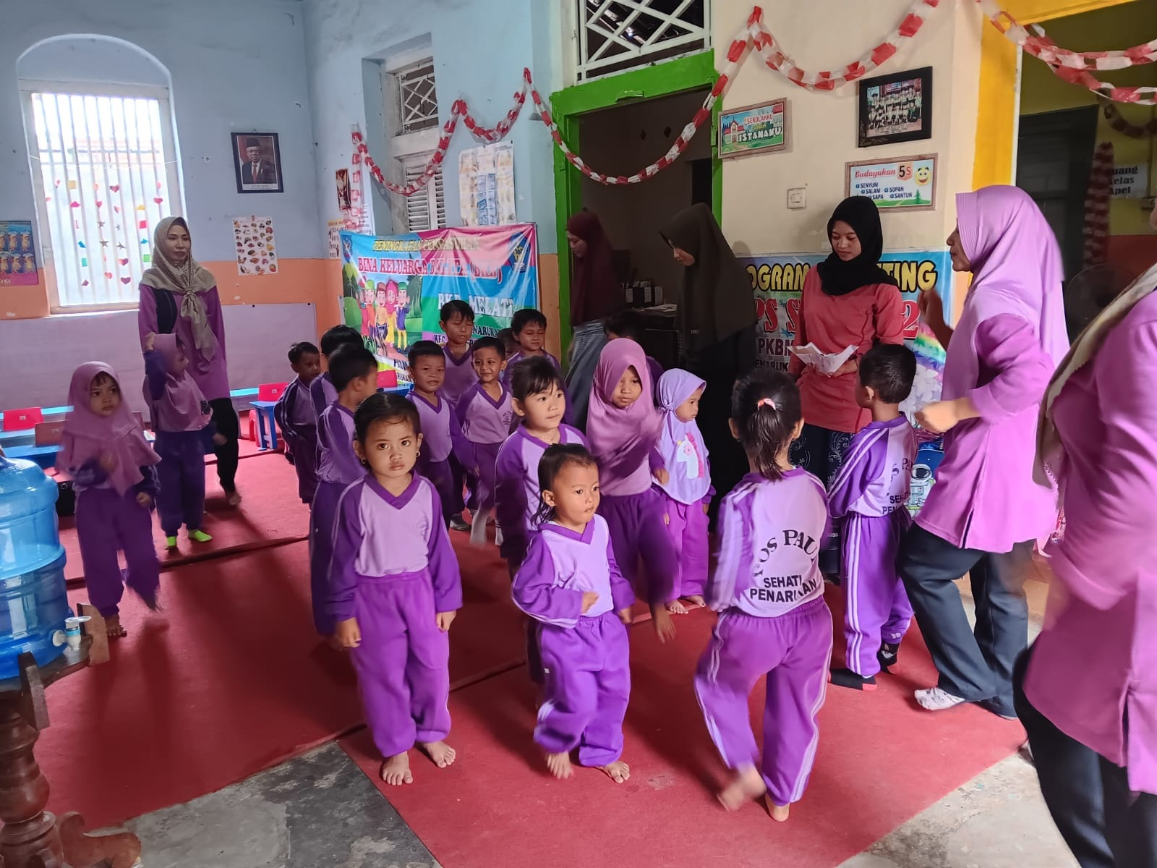

*Sumber : Dokumentasi Peneliti*

Gambar IV. 2 Area bermain luar Pos PAUD Sehati 2 (Kanan)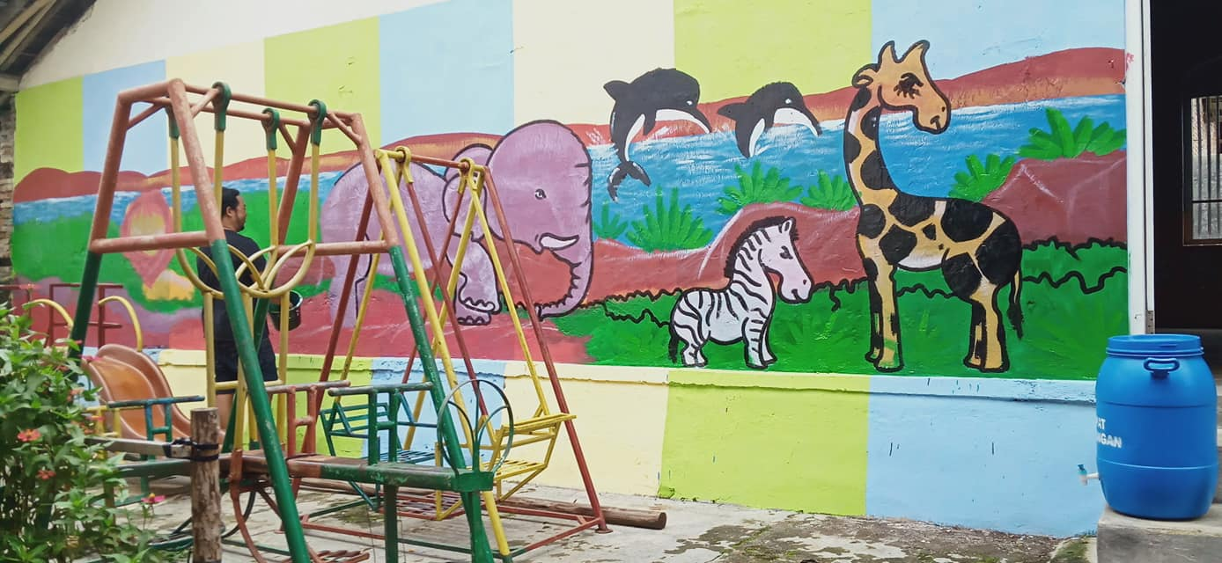

*Sumber : Data Arsip Informan*

Gambar IV. 3 Area bermain luar Pos PAUD Sehati 2 (Kiri)

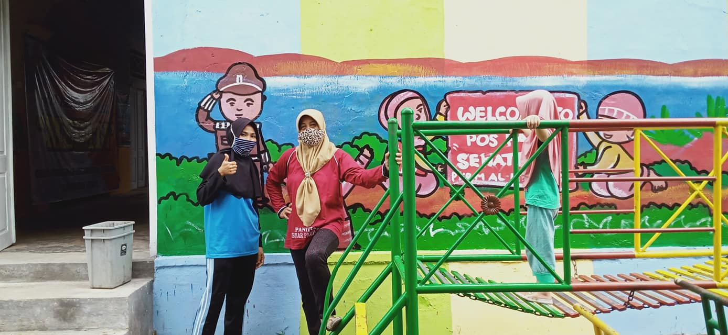

*Sumber : Data Arsip Informan*

### IV.2.2. Status Pos PAUD Sehati 2 Penarukan

1. Nama Pendidikan Anak Usia Dini : POS PAUD SEHATI 2
2. Alamat Lengkap :Jl. Raya Penarukan No. 13 Desa Penarukan RT.21/RW.06 Kecamatan Adiwerna. Kabupaten Tegal. 52194
3. Kota/ Provinsi : Tegal/ Jawa Tengah
4. No. Telp/HP : 0858-4205-9384
5. Tanggal, Bulan dan Tahun berdiri : 2 Januari 2010
6. NPSN : 69856680
7. Status/ Bentuk Pendidikan : Swasta/ SPS
8. Status Kepemilikan : Yayasan AL-ITTIHAD
9. SK Pendirian Sekolah : 2010-01-02
10. Tanggal SK Pendirian : 1900-01-01
11. SK Izin Operasional : 800/01/2010
12. Akreditasi :Baik

### IV.2.3. Visi, Misi dan Tujuan PAUD Sehati 2 Penarukan

1. Vsi

Memberikan Layanan PAUD Yang Bermutu, Berkarya dan Peduli Terhadap Putra - Putri yang Cerdas, Sehat, Ceria.

1. Misi

* Menumbuh Kembangkan Anak Usia Dini Yang Kreatif dan Mandiri.
* Mengutamakan Pendidikan Yang Berkarakter Dengan Aspek Perkembangan Generasi Emas yang Berakhlakul Karimah.

1. Tujuan

Tujuan dari satuan POS PAUD Sehati 2 PKBM AL-ITTIHAD adalah, mewujudkan anak yang berkualitas, dapat mengikuti perkembangan teknologi yang di berintegrasi dengan BKB Melati, Posyandu Tulip dan kebudayaan setempat dengan menjujung nilai nilai agama dan sosial budaya dengan berkepribadian yang mandiri dan selalu berinovasi, berkarya dan peduli terhadap lingkungan.

### IV.2.3. Struktur Organisasi Pos PAUD Sehati 2 Penarukan

Bagan IV. 1 Struktur Organisasi Pos PAUD Sehati 2

PENYELENGGARA

Rokhim

PENGELOLA

Arwah

BENDAHARA

Wahyu Dyah S.

SEKRETARIS

Reni Ardiyanti

SEKSI HUMAS

Kurniasih

KOMITE

Slamet Ibnu Tapsir SE

PENDIDIK

Arwah

Reni Ardiyanti

Wahyu Dyah S.

Kurniasih

Rakhmawati